**МИНИСТЕРСТВО НАУКИ И ВЫСШЕГО ОБРАЗОВАНИЯ РФ   
ФЕДЕРАЛЬНОЕ ГОСУДАРСТВЕННОЕ АВТОНОМНОЕ   
ОБРАЗОВАТЕЛЬНОЕ УЧРЕЖДЕНИЕ ВЫСШЕГО ОБРАЗОВАНИЯ   
«МУРМАНСКИЙ АРКТИЧЕСКИЙ УНИВЕРСИТЕТ»**

*Кафедра информационных технологий*

Направление подготовки 09.03.01 «Информатика и вычислительная техника»

**ВЫПУСКНАЯ КВАЛИФИКАЦИОННАЯ РАБОТА**

по теме:

|  |  |  |  |  |  |  |  |  |  |  |  |  |  |
| --- | --- | --- | --- | --- | --- | --- | --- | --- | --- | --- | --- | --- | --- |
| Разработка программного средства для ведения медицинской карты | | | | | | | | | | | | | |
| ребенка по установленной форме | | | | | | | | | | | | | |
| название темы выпускной квалификационной работы | | | | | | | | | | | | | |
| Студент: | | | Мансуров Алишер Набижонович | | | | | | | | | | |
|  | | | ФИО студента | | | | | Подпись | | | | | Дата сдачи |
| Руководитель: | | | Романовская Юлия Владимировна | | | | | | | | | | |
|  | | | Должность, ФИО | | | | | Подпись | | | | Дата | |
| Нормоконтроль: | | |  | | | | | | | | | | |
|  | | | Должность, ФИО | | | | | Подпись | | | | Дата | |
| Оценка: | | |  | | | | | | | | | | |
|  | текущий контроль: | | | |  |  | | |  | | | | |
|  | оформление: | | | |  |  | | |  | | | | |
|  | своевременность сдачи работы | | | |  |  | | |  | | | | |
|  | полнота и точность раскрытия темы: | | | |  |  | | |  | | | | |
|  | доклад и собеседование: | | | |  |  | | |  | | | | |
|  | программная реализация | | | |  |  | | |  | | | | |
|  | |  | |  | | | | | |  | | | |
|  | |  | |  | | | | | |  | | | |
|  | Всего: | | |  | | |  | | | баллов | | | |
|  |  | | |  | | |  | | |  | | | |
|  | ИТОГОВАЯ ОЦЕНКА | | |  | | |  | | |  |  | | |
|  |  | | |  | | |  | | |  |  | | |
|  |  | | |  | | |  | | |  | | | |
|  |  | | |  | | |  | | |  | | | |
|  |  | | | | | | | | | | | | |
|  |  | | | | | | | | | | | | |
| Мурманск, 2024 | | | | | | | | | | | | | |

СОДЕРЖАНИЕ

ВВЕДЕНИЕ 4

ГЛАВА 1. ПОСТАНОВКА ЗАДАЧИ НА РАЗРАБОТКУ ПРОГРАММНОГО СРЕДСТВА 6

1.1. Исследование и анализ ведения медицинской карты ребенка 6

1.2. Описание бизнес-процессов 6

1.3. Описание входной и результатной информации 7

1.4. Выявленные проблемы в предметной области 9

1.5. Алгоритмические зависимости 10

1.6. Бизнес-правила 11

1.7. Требования Заказчика к программному средству 12

1.7.1. Требования к группам пользователей 12

1.7.2. Функциональные требования 12

1.7.3. Требования к данным 12

1.8. Обзор аналогов 13

ГЛАВА 2. ПРОЕКТИРОВАНИЕ ПРОГРАММНОГО СРЕДСТВА 14

2.1. Описание архитектуры разрабатываемого программного средства 14

2.2. Проектирование базы данных 15

2.2.1. Концептуальное проектирование баз данных 15

2.2.2. Логическое проектирование баз данных 16

2.2.3. Физическое проектирование баз данных 18

2.3. Проектирование функций 22

2.4. Проектирование интерфейса 24

СПИСОК ИСПОЛЬЗОВАННЫХ ИСТОЧНИКОВ 26

*Приложение 1* 27

*Приложение 2* 33

*Приложение 3* 36

*Приложение 4* 37

*Приложение 5* 38

*Приложение 6* 39

*Приложение 7* 40

*Приложение 8* 42

*Приложение 10* 59

*Приложение 11* 63

*Приложение 12* 71

*Приложение 13* 73

# ВВЕДЕНИЕ

В соответствии с приказом Минздрава РФ от 05.11.2013 N 822н [1], за каждой образовательной организацией на территории Российской Федерации, работающей с несовершеннолетними детьми, должен быть закреплен штатный медицинский работник. Это обусловлено тем, что медицинские работники, в числе которых врачи и медицинские сестры, обязуются правильно обследовать детей и принимать решения касательно профилактики и лечения различных заболеваний.

Основным документом, содержащим в себе все необходимые медицинские данные о ребенке, является медицинская карта ребенка для образовательных учреждений дошкольного, начального общего, основного общего, среднего (полного) общего образования, учреждений начального и среднего профессионального образования, детских домов и школ-интернатов (форма 026/у–2000)[1], утвержденной приказом Минздрава РФ от 03.07.2000  
N 241 [2].

Медицинская карта заводится на каждого ребенка при поступлении в образовательное учреждение. Для ее заполнения требуется получение информации о состоянии ребенка, а также точного и полного описания травм, болезней, их осложнений, прививок и реакций после прививки, результатов анализов и исследований, данных об истории болезни родственников первого и второго поколения.

Также на основании данных в медкартах составляются различные отчеты.

На данный момент, каждая медкарта заполняется медсестрой вручную: обычной шариковой ручкой, в пустографных бумажных медицинских картах ребенка установленного образца.

Очевидно, что такой подход затрудняет процесс работы с информацией, в частности: поиск, ведение статистики, составление отчетов на основе обобщенных данных. В результате чего излишне расходуется рабочее время, снижается качество и достоверность предоставляемых данных. Разработанное программное средство поможет полностью автоматизировать указанные процессы. Этим и обусловлена актуальность данной выпускной квалификационной работы.

**Предметом исследования** является деятельность медицинского работника дошкольного образовательного учреждения в процессе работы с медицинскими картами детей, посещающих данное учреждение.

**Объектом исследования** является автоматизация процесса работы медицинского работника дошкольного образовательного учреждения с медицинскими картами детей.

**Цель работы** – разработка программного средства для ведения медицинской карты ребенка по установленной форме.

Для достижения поставленной цели в работе решаются следующие **задачи**:

1. исследование и анализ деятельности медицинской сестры в дошкольном образовательном учреждении, а также и действующей системы ведения медицинской карты ребенка;
2. разработка требований к программному средству;
3. проектирование программного средства;
4. реализация программного средства;

**Практическая значимость**

Разрабатываемое программное средство может быть использовано для повышения эффективности работы медицинского работника дошкольного образовательного учреждения в части ведения медицинских карт детей.

**Новизна**

В ходе исследования предметной области, никаких программных средств, предназначенных для автоматизации ведения медицинских карт детей по установленной форме, в открытых источниках найдено не было. В основном имеются только информационные системы для врачей в поликлиниках и больницах, но их работа направлена на другие задачи.

Таким образом: разрабатываемое программное средство можно считать уникальным.

# ГЛАВА 1. ПОСТАНОВКА ЗАДАЧИ НА РАЗРАБОТКУ ПРОГРАММНОГО СРЕДСТВА

## Исследование и анализ ведения медицинской карты ребенка

Как уже было отмечено ранее: медицинская карта в обязательном порядке заводится на каждого ребенка при его поступлении в образовательное учреждение.

Согласно приказу Минздрава РФ [2] указанный документ состоит из 11 разделов:

Раздел 1. Общие сведения о ребенке;

Раздел 2. Анамнестические сведения;

Раздел 3. Сведения о диспансерном наблюдении;

Раздел 4. Обязательные лечебно-профилактические мероприятия;

Раздел 5. Иммунопрофилактические мероприятия;

Раздел 6. Данные плановых профилактических медицинских осмотров;

Раздел 7. Результаты врачебной профессиональной консультации;

Раздел 8. Рекомендации по занятиям спортом, бальными или спортивными танцами;

Раздел 9. Сведения о подготовке юношей к военной службе;

Раздел 10. Данные текущего медицинского наблюдения;

Раздел 11. «Скрининг-программа» (дошкольный этап, этап основного общего, среднего (полного) общего образования).

Полная структура документа приведена в прил. 1.

Правила заполнения каждого раздела[2] приведены в прил. 2 приказа [2].

## Описание бизнес-процесса

В ходе изучения предметной области, были выделен один бизнес-процесс – ведение медицинской карты ребенка. Данный процесс включает в себя следующие подпроцессы:

1. При поступлении ребенка в дошкольное образовательное учреждение на него заводится новая медицинская карта, если ранее она не заводилась. Все данные в нее вносятся на основании справки по форме 026/у из поликлиники, куда прикреплен ребенок. Данную справку предоставляют родители (опекуны). Если ребенок перевелся из другого детского сада и на него уже есть медицинская карта, то родители (опекуны) предоставляют ее.
2. Общий процесс заполнения медицинской карты включает в себя последовательное внесение данных во все разделы, согласно Правил.
3. При прохождении ребенком медицинских осмотров, вакцинации, сдаче анализов, либо иных мероприятий, которые необходимо учитывать в медицинской карте (применение антибиотиков, результаты УЗИ или Рентгенографии и т. д.) – все данные вносятся в соответствующие разделы медсестрой лично. Документами-основаниями для внесения данных могут служить различные справки от врачей.
4. При исключении ребенка из данного дошкольного образовательного учреждения – медкарта, подписанная медсестрой, выдается на руки одному из родителей (опекуну).
5. В январе каждого года составляется годовой отчет по состоянию на 31 декабря предыдущего года (структура документа приведена в прил. 2).
6. На основании данных в медкартах формируются данные по профилактическим прививкам (сколько вакцинировано, на каком этапе) за указанный период по группам (структура документа приведена в прил. 3).
7. На основании данных в медкартах формируются данные по дегельминтизации (проверено детей, из них: отрицательно, положительно) за указанный период по группам (структура документа приведена в прил. 4).
8. На основании данных в медкартах формируются туберкулинодиагностика (всего детей, сколько сделано Р-манту, из них: отрицательно, сомнительно, положительно) за указанный период по группам (структура документа приведена в прил. 5).
9. Все отчеты (включая годовой отчет) сдаются в поликлинику врачу (старшей медсестре), за которой закреплено данное дошкольное образовательное учреждение.

## Описание входной и результатной информации

На рис. 1 приведена информационная модель связи входных и результирующих документов.

Существует множество различных справок от врача: цитологический анализ, флюорография, профилактические мероприятия, скрининг, анализ крови и т. д. Данные по каждому виду справки вносятся в соответствующий раздел. На рис. 2 приведен образец справки после болезни.

Описание каждого вида справок в контексте данного исследования не требуется, поэтому сразу рассмотрим описание структуры самой медкарты (прил. 1). В ней рассмотрены только те атрибуты, которые относятся к учреждениям дошкольного образования.

Медкарта

Справка от врача

Отчет

Справка форма 026/у из поликлиники

Рис. 1. Информационная модель связи входных

и результирующих документов

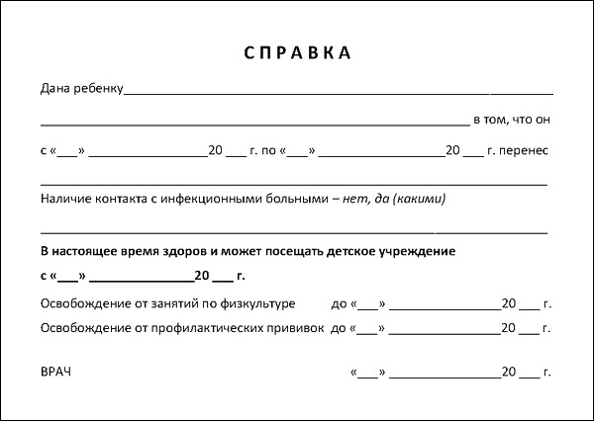

Рис. 2. Образец справки после болезни

На каждого ребенка в дошкольном образовательном учреждении есть своя медкарта. В каждом учреждении в среднем по 6 групп, в каждой группе в среднем по 25 человек. Со всех групп в одном учреждении набирается около 10 различных справок от врача в неделю. Профилактический медосмотр проходят около 600 детей в год. Также каждый год производится набор около 100 детей, на которых заводятся новые медкарты. Около 100 детей ежегодно исключаются из детских садов и забирают с собой медкарты. В среднем за год между дошкольными образовательными учреждениями переводятся около 10 детей. Часто болеющих детей около 10 человек.

## Выявленные проблемы в предметной области

На текущий момент ведение медицинской карты ребенка осуществляется вручную в бумажном виде. Как было отмечено ранее: на каждого ребенка заводится своя карта, установленного образца, которая хранится у медицинского работника в данном учреждении.

Одной из проблем такого подхода является отсутствие оперативных и достоверных данных о состоянии здоровья и проведенных профилактических мероприятиях, как для отдельных детей, так и для групп и всей организации в целом. Это связано с тем фактом, что на должности медицинского работника дошкольного образовательного учреждения обычно работают студенты старших курсов высших образовательных учреждений медицинского образования, получившие сертификат медсестры. Обычно на пол ставки и не более года. Таким образом, медкарты:

* теряются;
* в них выцветает текст из-за использования гелиевых ручек (и т. п.);
* содержат данные, написанные неразборчиво;
* содержат не полную информацию, так как медсестра может не успевать сразу вносить данные из-за скопившегося большого количества «письменной» работы, а затем и вовсе забыть внести эти данные;
* не обеспечивают должную наглядность проведенных профилактических мероприятий (в том числе проставленных прививок).

В виду наличия указанных проблем может в значительной степени снизиться качество составляемых отчетов, таких как:

* отчеты по прививкам (например, на основании отчета по прививке от полиомиелита, детей временно распределяют по группам, в зависимости от текущей ревакцинации, так как используется «живая» прививка и есть риск заражения непривитых детей);
* отчет по дегельминтизации (может способствовать определению соблюдения санитарных норм в доме у ребенка и в образовательном учреждении в том числе);
* отчет по реакции Манту (может способствовать определению рисков заражения туберкулезом).

Также в конце каждого календарного года составляется годовой отчет, который представляет собой набор статистических данных по установленной форме (структура документа приведена в прил. 2). При этом медсестра собирает и считает данные по каждому пункту вручную, что непременно способствует наличию математических ошибок. Помимо этого, медсестра также может допустить неточность в категории, к которой относится ребенок. И множество других человеческих факторов, например: медсестре может стать, попросту, лень продолжать данный трудоемкий процесс, что приведет к заполнению указанного отчета недостоверными данными.

В связи с необходимостью решения выявленных проблем, разрабатываемое программное средство должно обеспечивать:

* единство и достоверность ведения данных в медкартах;
* оперативность получения первичной, обобщенной, аналитической и отчетной информации из медкарт.

Для этого надлежит создать единую систему учета и заполнения медкарт и обеспечить ее ведение, что включает в себя:

* создание медкарты;
* учет общих сведений о ребенке;
* учет анамнестических сведений;
* учет сведений о диспансерном наблюдении;
* учет обязательных лечебно-профилактические мероприятий;
* учет иммунопрофилактических мероприятий;
* учет данных плановых профилактических медицинских осмотров;
* учет результатов врачебной профессиональной консультации;
* учет рекомендаций по занятиям спортом, бальными или спортивными танцами;
* учет данных текущего медицинского наблюдения;
* учет базовой скрининг-программы (дошкольный этап);
* составление отчетов: по прививкам, по дегельминтизации, по реакции Манту (на каждую группу в дошкольном образовательном учреждении за указанный период, в соответствии со структурами документов, приведенными в прил. 3-5);
* составление годового отчета по организации (структура документа приведена в прил. 2).

## Алгоритмические зависимости

Одной из проблем, выявленных в предметной области, является заполнение статистических данных, представленных в виде годового отчета (прил. 2), вручную. Следствием этого могут явиться некорректные значения некоторых показателей, так как все данные в годовом отчете являются полностью расчетными, исходя из данных в медкартах (прил. 1).

В ходе поиска возможности автоматизации заполнения полей данного отчета были выявлены некоторые алгоритмические зависимости. Так, некоторые поля в годовом отчете содержат такие статистические показатели, как: «процент», «на 1 ребенка», «на 1000 детей».

Порядок расчетов данных показателей осуществляется по следующим формулам:

Ребенок считается частоболеющим, если в течение года им было перенесено определенное количество болезней (табл. 1)

*Таблица 1*

**Порядок определения частоболеющих детей**

| **Возраст** | **Количество болезней за год** |
| --- | --- |
| 1 – 3 года | 6 и более |
| 3 – 5 лет | 5 и более |
| более 5 лет | 4 и более |

## Бизнес-правила

Исходя из заданной предметной области, можно выделить следующие бизнес-правила:

* значения реквизитов документов должны быть из области допустимых значений;
* каждый ребенок может числиться только в одном дошкольном образовательном учреждении;
* каждый ребенок состоит в одной группе;
* каждая медкарта уникальна;
* на одного ребенка заводится только одна медкарта;
* после исключения из дошкольного образовательного учреждения медкарта выдается одному из родителей (опекуну);
* одна справка выдается только на одного ребенка;
* у одного ребенка может быть несколько справок от разных врачей;
* годовой отчет делается раз в год в январе по состоянию на 31 декабря предыдущего года;
* врач (старшая медсестра), за которой закреплено данное дошкольное образовательное учреждение имеет доступ ко всем отчетам и медкартам данного учреждения.

## Требования Заказчика к программному средству

Рассмотрим требования, выдвинутые Заказчиком к программному средству.

## Требования к группам пользователей

Разрабатываемое программное средство будет использоваться только медицинским работником конкретного дошкольного образовательного учреждения, поэтому выделять особые группы пользователей не требуется. Однако имеет место ограничить несанкционированный доступ к данным с помощью пароля.

## Функциональные требования

Должны быть реализованы следующие функции:

* редактирования данных Пользователя системы (ФИО, пароль)
* создания новой медкарты;
* удаления медкарты;
* импорта медкарты;
* экспорта медкарты;
* вывода на печать медкарты;
* внесения данных в медкарту (как новых, так и изменения существующих);
* формирования годового отчета (структура документа приведена в прил. 2);
* формирования отчета по профилактическим прививкам за указанный период по группам (структура документа приведена в прил. 3);
* формирования отчета по дегельминтизации за указанный период по группам (структура документа приведена в прил. 4);
* формирования туберкулинодиагностики за указанный период по группам (структура документа приведена в прил. 5).

## Требования к данным

В качестве входных данных Пользователи будут вводить с клавиатуры информацию по каждому из пунктов медкарты.

Выходными данными будут являться сформированные медкарты, а также следующие отчеты:

* годовой отчет;
* отчет по профилактическим прививкам за указанный период (по возрасту);
* отчет по профилактическим прививкам за указанный период (по группам);
* отчет по дегельминтизации за указанный период (по группам);
* туберкулинодиагностика за указанный период (по возрасту);
* туберкулинодиагностика за указанный период (по группам).

## Требования к окружению

Необходимо, чтобы системные требования разрабатываемого программного средства были совместимы с заданными:

* Частота процессора 1600 МГц
* ОЗУ – 2048 Мб
* 2 Гб свободного места на жёстком диске
* Разрешение экрана 1024x768 точек
* ОС Windows 7 или AstraLinux 1.6

## Обзор аналогов

Как уже было отмечено ранее: в ходе рассмотрения наличия существующих систем, подходящих для реализации выдвинутых Заказчиком требований, аналогов в открытом доступе (как платных, так и бесплатных) выявлено не было.

# ГЛАВА 2. ПРОЕКТИРОВАНИЕ ПРОГРАММНОГО СРЕДСТВА

## Описание архитектуры разрабатываемого программного средства

Архитектуру разрабатываемого программного средства определяют ряд требований и ограничений, выявленных на данный момент:

* исходя из требований к группам пользователей (п 1.7.1) видно, что особых групп Пользователей не требуется, разделение доступа также не требуется (только защита от несанкционированного доступа путем установки пароля). Соответственно Пользователь в программе будет только один;
* исходя из функциональных требований (п. 1.7.2) видно, что требуется выполнять в основном задачи по добавлению, чтению, обновлению и удалению различных данных (Далее – «CRUD-задачи»);
* исходя из требований к данным (п. 1.7.3) видно, что необходимо хранить только текстовые данные;
* технические характеристики оборудования, на котором будет использоваться данное программное средство указаны в п. 1.7.4;

Вывод: необходимо реализовать архитектуру:

* с наименьшими требованиями к сопровождению и инфраструктуре;
* позволяющую создать кроссплатформенное программное средство;
* без особой необходимости распределения нагрузки на систему.

При этом, также имеет смысл заложить в данное программное средство потенциал, как для вертикального (расширение функциональных возможностей, за счет увеличения ресурсов), так и горизонтального (объединение нескольких детских садов в единую систему) масштабирования.

Таким образом, решено использовать web-архитектуру в виде модульного монолита с одной базой данных. Кроссплатформенность будет обеспечиваться за счет адаптивного web-интерфейса и публичного API.

На данном этапе жизненного цикла разрабатываемого программного средства, предполагается разработка однопользовательской десктопной версии, в виде Progressive Web App (Далее – «PWA») с локальной базой данных SQLite.

Использование базы данных в данном программном средстве обусловлено тем, что она является хорошим инструментом для решения CRUD-задач.

При этом, перед началом проектирования функций, имеет место рассмотреть отдельно проектирование базы данных.

## Проектирование базы данных

Проектирование баз данных включает в себя 3 этапа: концептуальное, логическое и физическое проектирование.

## Концептуальное проектирование баз данных

## Анализ информационных потоков

На рис. 3 приведена контекстная диаграмма информационных процессов для заполнения медкарт, а на рис. 4 – для формирования годового отчета. Детализирующие диаграммы информационных процессов приведены в прил. 6. Все диаграммы выполнены в графической нотации Гейна-Сарсона.

Рис. 3. Диаграмма информационных процессов для заполнения медкарт

Рис. 4. Диаграмма информационных процессов для формирования  
годового отчета

## Разработка диаграммы «сущность-связь»

## Определение типов сущностей

Из анализа предметной области выделены 24 сущности:

*Детский сад, Ребенок, Родитель, Медсестра, Врач, Справка от врача, Медкарта, Аллергия, Дополнительные занятия, Госпитализация, Санаторно-курортное лечение, Пропуск занятий по болезни, Диспансерное наблюдение, Контроль посещений специалиста, Дегельминтизация, Санация полости рта, Осмотр перед профилактическими прививками, Прививка, Прививка против туберкулеза (БЦЖ), Введение гамма-глобулина, Реакция Манту, Медосмотр, Текущее медицинское наблюдение, Скрининг.*

Документирование данных сущностей приведено в прил. 7.

## Определение типов связей

Выделенные в данной работе связи между типами сущностей представлены в прил. 8.

## Документирование атрибутов и доменов атрибутов

С целью обеспечения целостности базы данных на разных уровнях был выполнен анализ атрибутов. Данные анализа приведены в прил. 9.

Также для некоторых атрибутов выделены домены (прил. 10).

## Диаграмма «сущность-связь»

Диаграмма «сущность-связь» представлена на рис. 5.



Рис. 5. Диаграмма «сущность-связь»

## Логическое проектирование баз данных

Для создания структуры отношений, максимально корректно и полно описывающей предметную область, была произведена нормализация отношений.

Для удобства сущность «МЕДСЕСТРА», была преобразована в «ПОЛЬЗОВАТЕЛЬ» и объединена с сущностью «ДЕТСКИЙ САД», так как кратность связи этих сущностей «один-к-одному» и в контексте данной предметной области можно не выделять отдельно «ДЕТСКИЙ САД».

Сущности «ПОЛЬЗОВАТЕЛЬ» добавлен атрибут «пароль».

В сущности «МЕДКАРТА» информативным являлся только атрибут «номер», поэтому данная сущность была удалена, как избыточная. В сущности «РЕБЕНОК» остался параметр «Номер медкарты», как первичный ключ и добавлен атрибут «Номер детского сада».

Атрибуты «ФИО ребенка» и «Дата рождения» в качестве составных первичных ключей, были заменены на «Номер медкарты»

Чтобы исключить связь «многие-ко-многим», для сущности «РОДИТЕЛЬ» введен суррогатный первичный ключ «id», а в сущность «РЕБЕНОК» добавлены атрибуты «id отца» и «id матери».

Была добавлена справочная таблица «НАИМЕНОВАНИЕ ПРИВИВКИ» с суррогатным первичным ключом «id», а атрибут «Наименование прививки» из сущностей: «ПРИВИВКИ» и «ОСМОТР ПЕРЕД ПРОФФИЛАКТИЧЕСКИМИ ПРИВИВКАМИ» был заменен на «id наименования прививки».

Важной особенностью внесения сведений о враче является статичность данных. То есть, если врач сменил специализацию, то в медкарте все равно остается та, которая была на момент процедуры. Таким образом: хранить данные о врачах наиболее корректно в виде простого атрибута. Поэтому было принято решение исключить сущность «ВРАЧ». Данное решение помечено в технический долг, для возможности будущей реализации процесса быстрого поиска врача из списка с записью в виде атрибута в медкарту.

Также стоит отметить, что разрабатываемая база данных находится в третьей нормальной форме, что исключает избыточность и аномалии включения и удаления. При анализе ключевых атрибутов, возможных аномалий обновления также не обнаружено.

Полученная полная атрибутивная модель данных представлена на  
рис. 6.



Рис. 6. Полная атрибутивная модель данных

## Физическое проектирование баз данных

## Создание базы данных

На основе полной атрибутивной модели, была создана база данных medical_record, включающая в себя следующие таблицы:

* childrens (данные о детях);
* users (данные о пользователях);
* medical_certificates (данные о справках от врачей);
* allergyes (данные об аллергиях);
* extra_classes (данные о дополнительных занятиях);
* hospitalizations (данные о госпитализациях);
* spa_treatments (данные о санаторно-курортных лечениях);
* skiping_by_disease (данные о пропусках занятий по болезни);
* dispensaryes (данные о диспансерных наблюдениях);
* visit_specialist_controls (контроль посещений специалистов);
* dewormings (данные о дегельминтизации);
* oral_sanations (данные о санациях полости рта);
* prevaccination_checkups (данные осмотров перед профилактическими прививками);
* vaccinations (данные о прививках);
* vac_names (наименования прививок);
* tuberculosis_vaccinations (данные о прививках против туберкулеза (БЦЖ));
* gamma_globulin_injections (данные о введении гамма-глобулина);
* mantoux_test (данные о реакциях Манту);
* medical_examinations (данные о медосмотрах);
* ongoing_medical_supervisions (данные о текущем медицинском наблюдении)
* screenings (данные скринингов).

Полный SQL-код, использованный для создания таблиц, приведен в прил. 11.

Следует отметить следующие особенности:

* Атрибуты сущности «СКРИНИНГ»: «Выявление невротических расстройств», «Мышление и речь», «Моторное развитие», «Внимание и память», «Социальные контакты», имеющие в качестве допустимых значений «Норма» либо «Отклонение» приведены в таблице в булевом формате;
* Так как SQLite не поддерживает тип данных для хранения дат, он заменен на «TEXT(10)», где дата будет представлена в виде «ГГГГ-ММ-ДД».

Физическая схема баз данных представлена на рис. 7.



Рис. 7. Физическая схема баз данных

## Поддержка ограничений целостности

Для обеспечения поддержки целостности были использованы различные средства: задание доменов (прил. 10), средства языка DDL, триггеры. Все задействованные средства приведены в табл. 2.

С SQL-кодами триггеров и хранимых процедур можно ознакомиться в прил. 12, SQL-кодами определения таблиц, содержащих ограничения на значения атрибутов – в прил. 11.

*Таблица 2*

**Обеспечение ограничение целостности**

|  |  |
| --- | --- |
| **Ограничение целостности** | **Средства поддержки ограничения целостности** |
| Задание диапазона значений атрибутов:  parents.education;  parents.phone_num;  childrens.sex;  childrens.group_num;  childrens.family_characteristics;  childrens.family_microclimate;  childrens.rest_and_class_opportunities;  users.access_level;  allergyes.allergy_type;  vaccinations.vac_type;  vaccinations.reaction;  gamma_globulin_injections.reaction;  medical_examinations.period;  medical_examinations.health_group;  medical_examinations.sport_group;  screenings.questionnaire_test;  screenings.physical_development;  screenings.carriage;  screenings.foot_condition;  screenings.visual_acuity;  screenings.malinovsky_test;  screenings.binocular_vision;  screenings.hearing_acuteness;  screenings.physical_fitness;  screenings.protein_in_urine;  screenings.glucose_in_urine;  screenings.biological_age. | Заданы ограничительные условия на значения атрибута в операторе CREATE TABLE (прил. 11) |
| Проверка корректности связи между таблицами | Созданы внешние ключи для таблиц  (прил. 11) |
| Расчет возраста в годах для атрибутов:  prevaccination_checkups.age;  medical_examinations.age;  screenings.age. | Созданы BEFORE INSERT триггеры (прил. 12) |
| Удаление сведений о родителях, чей id не присвоен ни одному из детей | Создан AFTER DELETE триггер (прил. 12), а также добавлена отдельная функция для очистки базы данных средствами клиентского приложения |

Итак, база данных сформирована, поэтому можно переходить к проектированию функций.

## Проектирование функций

Согласно функциональных требований (п. 1.7.2) спроектируем следующие функции:

* **Редактирования данных Пользователя системы (ФИО, пароль)**

Данная функция будет добавлять редактировать запись в таблице «Users». Для этого будет проверена полнота и правильность заполнения всех необходимых атрибутов.

**Входные данные:** заполненные атрибуты таблицы «Users».

**Выходные данные:** сообщение об успешном обновлении данных, либо об ошибке обновления.

* **Создания новой медкарты**

Данная функция будет добавлять новую запись в таблицу «Childrens». Для этого будет проверена полнота и правильность заполнения всех необходимых атрибутов.

**Входные данные:** заполненные атрибуты таблицы «Childrens».

**Выходные данные:** сгенерированный номер медкарты, либо ошибка, по которой создать медкарту не удалось.

* **Удаления медкарты**

Данная функция будет удалять запись из таблицы «Childrens» с каскадным удалением всех связанных данных по введенному номеру медкарты.

**Входные данные:** номер медкарты.

**Выходные данные:** сообщение об успешном удалении данных, либо об ошибке удаления.

* **Импорта медкарты**

Данная функция будет вносить информацию в базу данных из внешнего файла (тип и структура файла будут определены на этапе реализации)

**Входные данные:** внешний файл, содержащие данные для импорта.

**Выходные данные:** сообщение об успешном импорте данных, либо об ошибке импорта.

* **Экспорта медкарты**

Данная функция будет сохранять информацию, содержащуюся в медкарте во внешний файл (тип и структура файла будут определены на этапе реализации).

**Входные данные:** внешний файл, содержащие данные для импорта.

**Выходные данные:** сообщение об успешном импорте данных, либо об ошибке импорта.

* **Вывода на печать медкарты**

Данная функция будет выводить на печать данные со всех таблиц по выбранному номеру медкарты в формализованном виде.

**Входные данные:** номер медкарты.

**Выходные данные:** подготовленная к печати медкарта.

* **Внесения данных в медкарту (как новых, так и изменения существующих);**

Данная функция будет добавлять новую запись/редактировать текущую в выбранной таблице. Для этого будет проверена полнота и правильность заполнения всех необходимых атрибутов.

**Входные данные:** заполненные атрибуты выбранной таблицы.

**Выходные данные:** сообщение об успешном перемещении медкарты, либо об ошибке перемещения.

* **Формирования годового отчета (структура документа приведена в прил. 2);**

Данная функция будет формировать годовой отчет на основании текущих прав Пользователя и рассчитывать данные согласно структуре, приведенной в прил. 2

**Входные данные:** запрос на формирование отчета.

**Выходные данные:** сформированный отчет.

* **Формирования отчета по профилактическим прививкам за указанный период по группам (структура документа приведена в прил. 3);**

Данная функция будет формировать отчет по профилактическим прививкам на основании введенного периода, номера детского сада (для медсестер задан правами Пользователя) и номера группы, затем рассчитывать данные согласно структуре, приведенной в прил. 3

**Входные данные:** дата начала периода, дата окончания периода, номер детского сада, номер группы.

**Выходные данные:** сформированный отчет.

* **Формирования отчета по дегельминтизации за указанный период по группам (структура документа приведена в прил. 4);**

Данная функция будет формировать отчет по дегельминтизации на основании введенного периода, номера детского сада (для медсестер задан правами Пользователя) и номера группы, затем рассчитывать данные согласно структуре, приведенной в прил. 4

**Входные данные:** дата начала периода, дата окончания периода, номер детского сада, номер группы.

**Выходные данные:** сформированный отчет.

* **Формирования туберкулинодиагностики за указанный период по группам (структура документа приведена в прил. 5).**

Данная функция будет формировать туберкулинодиагностику на основании введенного периода, номера детского сада (для медсестер задан правами Пользователя) и номера группы, затем рассчитывать данные согласно структуре, приведенной в прил. 5

**Входные данные:** дата начала периода, дата окончания периода, номер детского сада, номер группы.

**Выходные данные:** сформированный отчет.

## Проектирование интерфейса

Как уже было отмечено ранее, программное средство будет иметь графический web-интерфейс.

Общий замысел по использованию программного средства следующий:

* Если Пользователь не авторизован в системе, то при подключении к серверу он попадает на главное окно входа в систему, где вводит свою пару логин/пароль и нажимает кнопку «Войти».
* В случае неудачной попытки входа в систему, Пользователь получает сообщение об ошибке: «Ошибка авторизации! Проверьте правильность логина/пароля!»
* При первом входе в систему автоматически создается Пользователь с пустым паролем и значениями полей по умолчанию.
* В случае успешной авторизации Пользователь попадает в Личный кабинет, откуда ему доступны переходы по пунктам меню, редактирование сведений о Пользователе и выход из системы.
* Дальнейшая работа строится примерно одинаковым образом: отображение данных из базы производится в виде форматированного текста, редактирование и добавление – во всплывающих окнах со специальными формами для добавления/редактирования.

При проектировании web-интерфейса было решено основные усилия сосредоточить на создании интуитивно-понятного, не перегруженного информацией рабочего пространства, с минимальным (необходимым в данный момент, конкретным) набором отображаемых данных, но при этом с возможностью быстрого перехода между всеми доступными текущему Пользователю данными.

Также в интерфейсе должна присутствовать общность стилей и цветовой гаммы на всех отображаемых элементах.

Функциональная структура главной страницы с приведена на рис. 8.

Шаблоны различных страниц web-интерфейса приведены в прил. 13.

|  |  |  |  |  |  |  |  |  |
| --- | --- | --- | --- | --- | --- | --- | --- | --- |
|  | | | ГЛАВНАЯ СТРАНИЦА | | |  | | |
|  | |  | | |  | |  | |
| **Работ с базой данных** | | **Работа с**  **медкартами** | | | **Отчеты** | | **Пользователи** | |
| Очистка базы | | Создание | | | Годовой отчет | | Выход | |
| **Ведение**  **справочников** > | | Импорт из файла | | | Отчет по прививкам | | **Личный кабинет** > | |
| Экспорт всех медкарт | | | Туберкулинодиагностика | |  |  |
|  |  | **Просмотр/редактирование** > | | |  | | Редактирование данных | |
| Наименования прививок | |  | |  |  | |
| Экспорт текущей медкарты | | |  | |
|  | | Печать текущей медкарты | | |  | |  | |
|  | | Общие сведения о ребенке | | |  | |  | |
|  | |  | |  | |
|  | | Аллергия | | |  | |  | |
|  | | Дополнительные занятия | | |  | |  | |
|  | | Госпитализация | | |  | |  | |
|  | | Санаторно-курортное лечение | | |  | |  | |
|  | | Пропуск занятий по болезни | | |  | |  | |
|  | | Диспансерное наблюдение | | |  | |  | |
|  | | Контроль посещений специалиста | | |  | |  | |
|  | | Дегельминтизация | | |  | |  | |
|  | | Санация полости рта | | |  | |  | |
|  | | Осмотр перед  профилактическими прививками | | |  | |  | |
|  | | Прививка | | |  | |  | |
|  | | Прививка против туберкулеза (БЦЖ) | | |  | |  | |
|  | | Введение гамма-глобулина | | |  | |  | |
|  | | Реакция Манту | | |  | |  | |
|  | | Медосмотр | | |  | |  | |
|  | | Текущее медицинское наблюдение | | |  | |  | |
|  | | Скрининг | | |  | |  | |

1. Рис. 8. Функциональная структура главной формы программного средства

# СПИСОК ИСПОЛЬЗОВАННЫХ ИСТОЧНИКОВ

1. Приказ Минздрава РФ от 05.11.2013 N 822н (ред. от 21.02.2020) «Об утверждении Порядка оказания медицинской помощи несовершеннолетним, в том числе в период обучения и воспитания в образовательных организациях»
2. Приказ Минздрава РФ от 03.07.2000 N 241 «Об утверждении «Медицинской карты ребенка для образовательных учреждений» (вместе с «Инструкцией о порядке ведения учетной формы N 026/у-2000 «Медицинская карта ребенка для образовательных учреждений дошкольного, начального общего, основного общего, среднего (полного) общего образования, учреждений начального и среднего профессионального образования, детских домов и школ-интернатов»)

# *Приложение 1*

**Структура документа**

**«Медицинская карта ребенка для образовательных учреждений дошкольного, начального общего, основного общего, среднего (полного) общего образования, учреждений начального и среднего профессионального образования, детских домов и школ-интернатов»**

| **Реквизит**  **документа** | **Тип**  **данных** | **Кол-во разрядов в**  **знаках** | **Формат**  **представления в документах** | **Допустимое**  **значение** | **Допустимость пустых значений (Да/Нет)** | **Примечание** |
| --- | --- | --- | --- | --- | --- | --- |
| **ОБЩИЕ СВЕДЕНИЯ О РЕБЕНКЕ** | | | | | | |
| ФИО | Текст | 255 |  |  | Нет |  |
| Дата рождения | Дата | 8 | ДД.ММ.ГГ |  | Нет |  |
| Пол | Текст | 1 |  | 1. М  2. Ж | Нет |  |
| Дом. адрес (или адрес интернатного учреждения) | Текст | 255 |  |  | Нет |  |
| Тел. м/жит | Число | 11 | 81234567890 |  |  |  |
| Обслуживающая поликлиника | Текст | 255 |  |  | Нет |  |
| Характеристика образовательного учреждения | Текст | 3 |  | 1. ДДУ | Нет |  |
| Месяц, год поступления | Дата | 8 | ДД.ММ.ГГ |  | Нет |  |
| **АЛЛЕРГИЯ** | | | | | | |
| Вакцинальная, лекарственная, аллергические заболевания | Текст | 50 |  |  |  |  |
| Аллерген | Текст | 100 |  |  |  |  |
| Возраст начала | Число | 2 |  |  |  |  |
| Тип реакции | Текст | 100 |  |  |  |  |
| Год уст. диагноза | Число | 4 |  |  |  |  |
| Примечания | Текст | 255 |  |  |  |  |
| **АНАМНЕСТИЧЕСКИЕ СВЕДЕНИЯ** | | | | | | |
| Родители | Текст | 4 |  | 1. Мать  2. Отец |  |  |
| ФИО | Текст | 255 |  |  |  |  |
| Год рождения | Числовой | 4 |  |  |  |  |
| Образование | Числовой | 1 |  | 1. б/обр.,  2. н/ср.,  3. ср.,  4. ср.-спец.,  5. н/высш.,  6. высш. |  |  |
| Характеристика семьи | Текст | 8 |  | 1. Полная,  2. Неполная |  |  |
| Микроклимат в семье | Текст | 15 |  | 1. Благоприятный  2. Неблагоприятный |  |  |
| Наличие у ребенка места для отдыха и занятий | Текст | 20 |  | 1. Комната  2. Индивидуаль-ный стол  3. Нет | Нет |  |
| Семейный анамнез (заболевания у родственников первого и второго поколения) | Текст | 255 |  |  |  |  |
| Вид занятий | Текст | 100 |  | 1. Спорт (указать какой, в  т.ч. танцы)  2. Музыка  3. Иностранный язык  4. Другие занятия (указ.) |  |  |
| Возраст/час. в неделю | Текст | 10 | XX/YY,Y |  |  |  |
| Перенесенные заболевания | Текст | 50 |  |  |  |  |
| Дата начала заболевания | Дата | 8 | ДД.ММ.ГГ |  |  |  |
| Дата окончания заболевания | Дата | 8 | ДД.ММ.ГГ |  |  |  |
| Сведения о госпитализации (включая травмы, операции) | | | | | | |
| Дата начала | Дата | 8 | ДД.ММ.ГГ |  |  |  |
| Дата окончания | Дата | 8 | ДД.ММ.ГГ |  |  |  |
| Диагноз, вид вмешательства | Текст | 255 |  |  |  |  |
| Учреждение | Текст | 255 |  |  |  |  |
| Сведения о санаторно-курортном (и приравненном к нему) лечении | | | | | | |
| Дата начала | Дата | 8 | ДД.ММ.ГГ |  |  |  |
| Дата окончания | Дата | 8 | ДД.ММ.ГГ |  |  |  |
| Диагноз | Текст | 255 |  |  |  |  |
| Профиль учреждения | Текст | 50 |  |  |  |  |
| Климатическая зона учреждения | Текст | 50 |  |  |  |  |
| Пропуск занятий по болезни | | | | | | |
| Дата начала | Дата | 8 | ДД.ММ.ГГ |  |  |  |
| Дата окончания | Дата | 8 | ДД.ММ.ГГ |  |  |  |
| Диагноз | Текст | 255 |  |  |  |  |
| **СВЕДЕНИЯ О ДИСПАНСЕРНОМ НАБЛЮДЕНИИ** | | | | | | |
| Диагноз | Текст | 255 |  |  |  |  |
| Специалист | Текст | 100 |  |  |  |  |
| Дата взятия | Дата | 8 | ДД.ММ.ГГ |  |  |  |
| Дата снятия | Дата | 8 | ДД.ММ.ГГ |  |  |  |
| Причина снятия | Текст | 255 |  |  |  |  |
| Контроль посещений специалиста | | | | | | |
| Назначено | Дата | 8 | ДД.ММ.ГГ |  |  |  |
| Явка | Дата | 8 | ДД.ММ.ГГ |  |  |  |
| **ОБЯЗАТЕЛЬНЫЕ ЛЕЧЕБНО-ПРОФИЛАКТИЧЕСКИЕ МЕРОПРИЯТИЯ** | | | | | | |
| Дегельминтизация | | | | | | |
| Дата | Дата | 8 | ДД.ММ.ГГ |  |  |  |
| Результат | Текст | 255 |  |  |  |  |
| Санация полости рта | | | | | | |
| Дата | Дата | 8 | ДД.ММ.ГГ |  |  |  |
| Данные осмотра стоматологом | Текст | 255 |  |  |  |  |
| Результаты санации | Текст | 255 |  |  |  |  |
| **ИММУНОПРОФИЛАКТИЧЕСКИЕ МЕРОПРИЯТИЯ** | | | | | | |
| Осмотр перед профилактическими прививками | | | | | | |
| Дата | Дата | 8 | ДД.ММ.ГГ |  |  |  |
| Возраст | Число | 1 |  |  |  |  |
| Диагноз | Текст | 255 |  |  |  |  |
| Заключение | Текст | 11 |  | 1. Разрешено  2. Неразрешено  3. Отказ |  |  |
| Прививка | Текст | 100 |  |  |  |  |
| Мед. отвод до | Дата | 8 | ДД.ММ.ГГ |  |  |  |
| Врач | Текст | 255 |  |  |  |  |
| Профилактические прививки | | | | | | |
| Прививка | Текст | 100 |  | 1. Полиомиелит  2. Дифтерия, коклюш, столбняк  3. Паротит  4. Корь  5. Гепатит «В»  6. Краснуха |  |  |
| Вакцинация I | Дата | 8 | ДД.ММ.ГГ |  |  |  |
| Вакцинация II | Дата | 8 | ДД.ММ.ГГ |  |  |  |
| Вакцинация III | Дата | 8 | ДД.ММ.ГГ |  |  |  |
| Ревакцинация I | Дата | 8 | ДД.ММ.ГГ |  |  |  |
| Ревакцинация II | Дата | 8 | ДД.ММ.ГГ |  |  |  |
| Ревакцинация III | Дата | 8 | ДД.ММ.ГГ |  |  |  |
| Ревакцинация IV | Дата | 8 | ДД.ММ.ГГ |  |  |  |
| Серия, доза | Текст | 100 |  |  |  |  |
| Способ введения | Текст | 100 |  |  |  |  |
| Реакция | Текст | 15 |  | 1. Немедленная  2. Замедленная |  |  |
| Врач | Текст | 255 |  |  |  |  |
| Прививки по эпидпоказаниям | | | | | | |
| Название |  |  |  |  |  |  |
| Вакцинация I | Дата | 8 | ДД.ММ.ГГ |  |  |  |
| Вакцинация II | Дата | 8 | ДД.ММ.ГГ |  |  |  |
| Вакцинация III | Дата | 8 | ДД.ММ.ГГ |  |  |  |
| Ревакцинация I | Дата | 8 | ДД.ММ.ГГ |  |  |  |
| Ревакцинация II | Дата | 8 | ДД.ММ.ГГ |  |  |  |
| Ревакцинация III | Дата | 8 | ДД.ММ.ГГ |  |  |  |
| Ревакцинация IV | Дата | 8 | ДД.ММ.ГГ |  |  |  |
| Серия, доза | Текст | 100 |  |  |  |  |
| Способ введения | Текст | 100 |  |  |  |  |
| Реакция | Текст | 15 |  | 1. Немедленная  2. Замедленная |  |  |
| Врач | Текст | 255 |  |  |  |  |
| Введение гамма-глобулина (по показаниям) | | | | | | |
| Дата | Дата | 8 | ДД.ММ.ГГ |  |  |  |
| Причина | Текст | 255 |  |  |  |  |
| Серия, доза | Текст | 100 |  |  |  |  |
| Реакция | Текст | 15 |  | 1. Немедленная  2. Замедленная |  |  |
| Врач | Текст | 255 |  |  |  |  |
| Реакция Манту | | | | | | |
| Дата | Дата | 8 | ДД.ММ.ГГ |  |  |  |
| Результат | Текст | 255 |  |  |  |  |
| Врач | Текст | 255 |  |  |  |  |
| Прививка против туберкулеза (БЦЖ) | | | | | | |
| Дата | Дата | 8 | ДД.ММ.ГГ |  |  |  |
| Доза | Текст | 100 |  |  |  |  |
| Серия | Число | 6 |  |  |  |  |
| Врач | Текст | 255 |  |  |  |  |
| Данные плановых профилактических медицинских осмотров | | | | | | |
| Период обследования | Текст | 42 |  | 1. Перед поступлением в ясли-сад, детский сад  2. За 1 год до  школы  3. Перед школой |  |  |
| Дата обследования | Дата | 8 | ДД.ММ.ГГ |  |  |  |
| Возраст | Число | 3 |  |  |  | лет, месяцев |
| Длина тела, см | Число | 3 |  |  |  |  |
| Масса тела, кг | Число | 4 |  |  |  |  |
| Жалобы | Текст | 255 |  |  |  |  |
| Педиатр | Текст | 255 |  |  |  |  |
| Ортопед | Текст | 255 |  |  |  |  |
| Офтальмолог | Текст | 255 |  |  |  |  |
| Отоларинголог | Текст | 255 |  |  |  |  |
| Дерматолог | Текст | 255 |  |  |  |  |
| Невролог | Текст | 255 |  |  |  |  |
| Логопед | Текст | 255 |  |  |  | с 3-х лет |
| Стоматолог | Текст | 255 |  |  |  |  |
| Психолог | Текст | 255 |  |  |  |  |
| Другие | Текст | 255 |  |  |  |  |
| Анализ крови | Текст | 255 |  |  |  |  |
| Анализ мочи | Текст | 255 |  |  |  |  |
| Анализ кала | Текст | 255 |  |  |  |  |
| Заключительный диагноз | Текст | 255 |  |  |  |  |
| Оценка физического развития | Текст | 255 |  |  |  |  |
| Оценка нервно-психического развития | Текст | 255 |  |  |  |  |
| Группа здоровья | Текст | 3 |  | I - IV |  |  |
| Мед. гр. для занятий физкультурой | Текст | 8 |  | 1. Основная  2. ЛФК |  |  |
| Медико-педагогическое заключение | Текст | 255 |  |  |  |  |
| Рекомендации | Текст | 255 |  |  |  |  |
| **ДАННЫЕ ТЕКУЩЕГО МЕДИЦИНСКОГО НАБЛЮДЕНИЯ** | | | | | | |
| Дата | Дата | 8 | ДД.ММ.ГГ |  |  |  |
| Данные осмотра | Текст | 255 |  |  |  |  |
| Диагноз | Текст | 255 |  |  |  |  |
| Назначения | Текст | 255 |  |  |  |  |
| Врач | Текст | 255 |  |  |  |  |
| **СКРИНИНГ-ПРОГРАММА БАЗОВАЯ ДОШКОЛЬНЫЙ ЭТАП** | | | | | | |
| Возраст | Число | 1 |  | 3-5 |  |  |
| Анкетный тест | Текст | 10 |  | 1. Норма,  2. Отклонение |  |  |
| Рост, см | Число | 3 |  |  |  |  |
| Масса, кг | Число | 4 |  |  |  |  |
| Физическое  развитие | Текст | 15 |  | 1. Нормальное  2. Низкий рост  3. Дефицит массы  4. Избыток массы |  |  |
| АД, мм.рт.ст. | Текст | 7 |  |  |  |  |
| Осанка | Текст | 25 |  | 1. Нормальная  2. Незначительные  отклонения  3. Значительные  нарушения |  |  |
| Состояние стопы | Текст | 10 |  | 1. Нормальная  2. Уплощена  3 Плоская |  |  |
| Зрение, ОД | Число | 3 |  |  |  |  |
| Зрение, OS | Число | 3 |  |  |  |  |
| Острота зрения | Текст | 10 |  | 1. Нормальная  2. Снижена |  |  |
| Тест Малиновского | Текст | 10 |  | 1. Нормальная  2. Предмиопия |  |  |
| Бинокулярное зрение | Текст | 9 |  | 1. Норма  2. Нарушение |  |  |
| Острота слуха | Текст | 7 |  | 1. Норма  2. Снижена |  |  |
| Динамометрия,  Правая рука | Число | 5 |  |  |  |  |
| Динамометрия,  Левая рука | Число | 5 |  |  |  |  |
| Физическая  подготовленность | Текст | 8 |  | 1. Норма  2. Снижена  3. Повышена |  |  |
| Определение белка в моче | Текст | 12 |  | 1. Норма  2. Следы белка  3. Белок в моче |  |  |
| Определение глюкозы в моче | Текст | 14 |  | 1. Норма  2. Глюкоза в моче |  |  |
| Расширенная скрининг-программа | | | | | | |
| Биологический возраст | Текст | 13 |  | 1. Соответствует  2. Опережает  3. Отстает |  |  |
| Дефекты речи | Текст | 4 |  | 1. Есть  2. Нет |  |  |
| Тест  Керна-Иерасика | Число | 5 |  |  |  |  |
| Выявление невротических  расстройств | Текст | 10 |  | 1. Норма  2. Отклонение |  |  |
| Нервнопсихическое  развитие | Текст | 19 |  | 1. Мышление и речь  2. Моторное  развитие  3. Внимание и  память  4. Социальные  контакты |  |  |
| Оценка нервнопсихического  развития | Текст | 10 |  | 1. Норма  2. Отклонение |  |  |
| Число заболеваний за год | Число | 2 |  |  |  |  |

# *Приложение 2*

**Структура документа «Годовой отчет»**

| **Реквизит**  **документа** | **Тип**  **данных** | **Кол-во разрядов в**  **знаках** | **Формат**  **представления в документах** | **Допустимое**  **значение** | **Примечание** |
| --- | --- | --- | --- | --- | --- |
| Отчетный год | Число | 4 | ГГГГ |  |  |
| Возраст | Текст |  |  | 1. 1-3 года  2. 4-5 лет  3. Поступ. в 1 класс |  |
| Численность детей | Число | 3 |  |  |  |
| Количество частоболеющих детей (абсолютно) | Число | 3 |  |  |  |
| Количество частоболеющих детей (процент) | Число | 3 |  |  | Расчетный |
| Индекс здоровья (абсолютно) | Число | 3 |  |  |  |
| Индекс здоровья (процент) | Число | 3 |  |  | Расчетный |
| **Общая заболеваемость** | | | | | |
| Число случаев (абсолютно) | Число | 3 |  |  |  |
| Число случаев (на 1000 детей) | Число | 3 |  |  | Расчетный |
| Число дней, пропущенных по болезни (абсолютно) | Число | 3 |  |  |  |
| Число дней, пропущенных по болезни (на 1 ребенка) | Число | 3 |  |  | Расчетный |
| **Группы здоровья** | | | | | |
| Первая | Число | 3 |  |  |  |
| Вторая | Число | 3 |  |  |  |
| Третья | Число | 3 |  |  |  |
| **Положительные туб. пробы** | | | | | |
| Всего | Число | 3 |  |  |  |
| **Дефекты речи** | | | | | |
| Всего | Число | 3 |  |  |  |
| **Нарушение осанки** | | | | | |
| Всего | Число | 3 |  |  |  |
| **Сколиоз** | | | | | |
| Всего | Число | 3 |  |  |  |
| **Отставание в физическом развитии** | | | | | |
| Всего | Число | 3 |  |  |  |
| **Невротические расстройства** | | | | | |
| Всего | Число | 3 |  |  |  |
| **Отклонения в мышлении и речи** | | | | | |
| Всего | Число | 3 |  |  |  |
| **Отклонения моторного развития** | | | | | |
| Всего | Число | 3 |  |  |  |
| **Отклонения внимания и памяти** | | | | | |
| Всего | Число | 3 |  |  |  |
| **Отклонения в социальных контактах** | | | | | |
| Всего | Число | 3 |  |  |  |
| **Аллергические заболевания** | | | | | |
| Всего | Число | 3 |  |  |  |

s

# *Приложение 3*

**Структура документа**

**«Отчет по профилактическим прививкам»**

| **Реквизит**  **документа** | **Тип**  **данных** | **Кол-во разрядов в**  **знаках** | **Формат**  **представления в документах** | **Допустимое**  **значение** | **Допустимость пустых значений (Да/Нет)** | **Примечание** |
| --- | --- | --- | --- | --- | --- | --- |
| Наименование детского сада | Текст | 255 |  |  | Нет |  |
| Номер группы | Число | 1 |  |  | Нет |  |
| Кол-во детей в группе | Число | 2 |  |  | Нет |  |
| Наименование прививки | Текст | 255 |  |  | Нет |  |
| Тип прививки | Текст | 255 |  |  | Нет |  |
| Кол-во привитых детей в указанный период | Число | 2 |  | Меньше чем «Кол-во детей в группе» | Нет |  |
| Период начало | Дата | 8 | ДД.ММ.ГГ |  | Нет |  |
| Период конец | Дата | 8 | ДД.ММ.ГГ | Больше чем «Период начало» | Нет |  |

# *Приложение 4*

**Структура документа**

**«Отчет по дегельминтизации»**

| **Реквизит**  **документа** | **Тип**  **данных** | **Кол-во разрядов в**  **знаках** | **Формат**  **представления в документах** | **Допустимое**  **значение** | **Допустимость пустых значений (Да/Нет)** | **Примечание** |
| --- | --- | --- | --- | --- | --- | --- |
| Наименование детского сада | Текст | 255 |  |  | Нет |  |
| Номер группы | Число | 1 |  |  | Нет |  |
| Кол-во детей в группе | Число | 2 |  |  | Нет |  |
| Всего проверено в указанный период | Число | 2 |  |  | Нет |  |
| Кол-во отрицательных результатов | Число | 2 |  | Отрицательно  +  Положительно  =  Всего | Нет |  |
| Кол-во положительных результатов | Число | 2 |  | Нет |  |
| Период начало | Дата | 8 | ДД.ММ.ГГ |  | Нет |  |
| Период конец | Дата | 8 | ДД.ММ.ГГ | Больше чем «Период начало» | Нет |  |

# *Приложение 5*

**Структура документа**

**«Туберкулинодиагностика»**

| **Реквизит**  **документа** | **Тип**  **данных** | **Кол-во разрядов в**  **знаках** | **Формат**  **представления в документах** | **Допустимое**  **значение** | **Допустимость пустых значений (Да/Нет)** | **Примечание** |
| --- | --- | --- | --- | --- | --- | --- |
| Наименование детского сада | Текст | 255 |  |  | Нет |  |
| Номер группы | Число | 1 |  |  | Нет |  |
| Кол-во детей в группе | Число | 2 |  |  | Нет |  |
| Всего проверено в указанный период | Число | 2 |  |  | Нет |  |
| Кол-во отрицательных результатов | Число | 2 |  | Отрицательно  +  Сомнительно  +  Положительно  =  Всего | Нет |  |
| Кол-во сомнительных результатов | Число | 2 |  | Нет |  |
| Кол-во положительных результатов | Число | 2 |  | Нет |  |
| Период начало | Дата | 8 | ДД.ММ.ГГ |  | Нет |  |
| Период конец | Дата | 8 | ДД.ММ.ГГ | Больше чем «Период начало» | Нет |  |

# *Приложение 6*

**Детализирующая диаграмма информационных процессов внесения  
данных в медкарту ребенка**



**Детализирующая диаграмма информационных процессов формирования годового отчета**



# *Приложение 7*

**Документирование типов сущностей**

| **Тип сущности** | **Описание типа сущности** | **Ожидаемое количество экземпляров** | **Сильный/слабый тип** |
| --- | --- | --- | --- |
| Детский сад | Организация, в которой воспитываются дети | 4 | Сильный |
| Ребенок | Общий термин, описывающий всех детей в детском саду | 700 | Сильный |
| Родитель | Общий термин, описывающий всех родителей или опекунов ребенка | 1400 | Слабый |
| Медсестра | Медсестра в детском саду | 4 | Сильный |
| Врач | Общий термин, описывающий всех врачей в поликлинике | 20 | Сильный |
| Справка от врача | Медицинская справка выданная педиатром в поликлинике. Включает в себя сведения о перенесенных заболеваниях. | 2700 | Слабый |
| Медкарта | Медицинская карта на ребенка по форме 026/у-2000 | 700 | Слабый |
| Аллергия | Сведения об аллергических заболеваниях | 50 | Слабый |
| Дополнительные занятия | Сведения о видах дополнительных занятий и времени их посещения в неделю | 500 | Слабый |
| Госпитализация | Сведения о госпитализации (включая травмы, операции) | 20 | Слабый |
| Санаторно-курортное лечение | Сведения о санаторно-курортном (и приравненном к нему) лечении | 100 | Слабый |
| Пропуск занятий по болезни | Сведения о пропусках занятий по болезни | 2000 | Слабый |
| Диспансерное наблюдение | Сведения о диспансерном наблюдении | 100 | Слабый |
| Контроль посещений специалиста | Сверка назначенных дат для посещения врача при диспансеризации с фактическим посещением | 300 | Слабый |
| Дегельминтизация | Сведения о Дегельминтизация | 700 | Слабый |
| Санация полости рта | Сведения о санации полости рта | 700 | Слабый |
| Осмотр перед профилактическими прививками | Сведения об осмотре врачом перед профилактическими прививками | 5000 | Слабый |
| Прививка | Сведения о введенных профилактических прививках и прививках по эпидемиологическим показателям | 5000 | Слабый |
| Прививка против туберкулеза (БЦЖ) | Сведения о введенных прививках против туберкулеза (БЦЖ) | 700 | Слабый |
| Введение гамма-глобулина | Сведения о введении гамма-глобулина | 10 | Слабый |
| Реакция Манту | Сведения о реакции Манту | 2700 | Слабый |
| Медосмотр | Сведения плановых профилактических медицинских осмотров | 2700 | Слабый |
| Текущее медицинское наблюдение | Сведения о текущем медицинском наблюдении | 1000 | Слабый |
| Скрининг | Скрининг-программа базовая дошкольный этап | 700 | Слабый |

# *Приложение 8*

**Сведения о типах связей**

| **Тип**  **сущности**  **А** | **Имя**  **связи** | **Тип**  **сущности**  **В** | **Ассоциатив-ность связи** | **Степень**  **участия**  **сущности А** | **Степень**  **участия**  **сущности В** |
| --- | --- | --- | --- | --- | --- |
| Медсестра | числится | Детский сад | М:1 | (1,1) | (1,М) |
| Ребенок | числится | Детский сад | М:1 | (1,1) | (1,М) |
| Врач | выдает | Справка от врача | 1:М | (0,М) | (1,1) |
| Ребенок | получает | Справка от врача | 1:М | (0,М) | (1,1) |
| Ребенок | имеет | Родитель | М:М | (1,М) | (1,М) |
| Ребенок | имеет | Медкарта | 1:1 | (1,1) | (1,1) |
| Ребенок | имеет | Аллергия | 1:М | (0,М) | (1,1) |
| Ребенок | посещает | Дополнительные занятия | М:1 | (0,М) | (1,1) |
| Ребенок | отправлен | Госпитализация | 1:М | (0,М) | (1,1) |
| Ребенок | отправлен | Санаторно-курортное лечение | 1:М | (0,М) | (1,1) |
| Ребенок | получил | Пропуск занятий по болезни | 1:М | (0,М) | (1,1) |
| Ребенок | отправлен | Диспансерное наблюдение | 1:М | (0,М) | (1,1) |
| Ребенок | поставлен на | Контроль посещений специалиста | 1:М | (0,М) | (1,1) |
| Ребенок | прошел | Дегельминтизация | 1:М | (0,М) | (1,1) |
| Ребенок | прошел | Санация полости рта | 1:М | (0,М) | (1,1) |
| Ребенок | прошел | Осмотр перед профилактическими прививками | 1:М | (0,М) | (1,1) |
| Врач | провел | Осмотр перед профилактическими прививками | 1:М | (0,М) | (1,1) |
| Врач | поставил | Прививка | 1:М | (0,М) | (1,1) |
| Ребенок | получил | Прививка | 1:М | (0,М) | (1,1) |
| Врач | поставил | Прививка против туберкулеза (БЦЖ) | 1:М | (0,М) | (1,1) |
| Ребенок | получил | Прививка против туберкулеза (БЦЖ) | 1:М | (1,2) | (1,1) |
| Врач | поставил | Введение гамма-глобулина | 1:М | (0,М) | (1,1) |
| Ребенок | получил | Введение гамма-глобулина | 1:М | (0,М) | (1,1) |
| Ребенок | получил | Реакция Манту | 1:М | (0,М) | (1,1) |
| Врач | провел | Медосмотр | 1:М | (0,М) | (1,1) |
| Ребенок | прошел | Медосмотр | 1:М | (0,М) | (1,1) |
| Врач | провел | Текущее медицинское наблюдение | 1:М | (0,М) | (1,1) |
| Ребенок | прошел | Текущее медицинское наблюдение | 1:М | (0,М) | (1,1) |
| Ребенок | прошел | Скрининг | 1:М | (0,М) | (1,1) |
| Медкарта | хранится | Детский сад | 1:М | (1,1) | (1,М) |
| Медкарта | содержит сведения | Ребенок | 1:1 | (1,1) | (1,1) |

*Приложение 9*

**Анализ атрибутов сущностей базы данных**

**Тип сущности ДЕТСКИЙ САД**

| **Наименование атрибута** | **Характеристики атрибутов** | | | | | | | | |
| --- | --- | --- | --- | --- | --- | --- | --- | --- | --- |
| **Тип**  **данных** | **Допустимость**  **NULL** | **Уникальность**  **(Да/Нет)** | **Простой /**  **составной** | **Многозначный/ однозначный** | **Статический/**  **динамический** | **Ключ** | **Значение по умолчанию** | **Вычисляемый/ исходный** |
| Номер | числовой | NOT NULL | Да | простой | О | С | ПК |  | И |
| Наименование | символьный | NOT NULL | Да | простой | О | С | АК |  | И |

**Тип сущности МЕДКАРТА**

| **Наименование атрибута** | **Характеристики атрибутов** | | | | | | | | |
| --- | --- | --- | --- | --- | --- | --- | --- | --- | --- |
| **Тип**  **данных** | **Допустимость**  **NULL** | **Уникальность**  **(Да/Нет)** | **Простой /**  **составной** | **Многозначный/ однозначный** | **Статический/**  **динамический** | **Ключ** | **Значение по умолчанию** | **Вычисляемый/ исходный** |
| Номер | числовой | NOT NULL | Да | простой | О | С | ПК |  | И |
| Номер детского сада | числовой | NOT NULL | простой | О | С |  | И |
| Общие сведения о ребенке | символьный | NOT NULL | Да | составной | О | С | АК |  | И |
| Анамнестические сведения | символьный |  |  | составной | М | С |  |  | И |
| Сведения о диспансерном наблюдении | символьный |  |  | составной | М | С |  |  | И |
| Обязательные лечебно-профилактические мероприятия | символьный |  |  | составной | М | С |  |  | И |
| Иммунопрофилактические мероприятия | символьный |  |  | составной | М | С |  |  | И |
| Данные плановых профилактических медицинских осмотров | символьный |  |  | составной | М | С |  |  | И |
| Данные текущего медицинского наблюдения | символьный |  |  | составной | М | С |  |  | И |
| Скрининг-программа | символьный |  |  | составной | М | С |  |  | И |

**Тип сущности РЕБЕНОК**

| **Наименование атрибута** | **Характеристики атрибутов** | | | | | | | | |
| --- | --- | --- | --- | --- | --- | --- | --- | --- | --- |
| **Тип**  **данных** | **Допустимость**  **NULL** | **Уникальность**  **(Да/Нет)** | **Простой /**  **составной** | **Многозначный/ однозначный** | **Статический/**  **динамический** | **Ключ** | **Значение по умолчанию** | **Вычисляемый/ исходный** |
| ФИО | символьный | NOT NULL | Да | составной:  фамилия, имя,  отчество | О | Д | ПК |  | И |
| Дата рождения | дата | NOT NULL | простой | О | С |  | И |
| Номер медкарты | числовой | NOT NULL | Да | простой | О | С | АК.1.1 |  | И |
| Номер детского сада | числовой | NOT NULL | простой | О | С | АК.1.2 |  | И |
| Пол | символьный | NOT NULL |  | простой | О | С |  |  | И |
| Номер группы в детском саду | числовой | NOT NULL |  | простой | О | С |  |  | И |
| Дом. адрес (или адрес интернатного учреждения) | символьный | NOT NULL |  | составной:  улица, дом, квартира | О | Д |  |  | И |
| Обслуживающая поликлиника | символьный | NOT NULL |  | простой | О | С |  |  | И |
| Характеристика образовательного учреждения | символьный | NOT NULL |  | простой | О | С |  |  | И |
| Месяц, год поступления | дата | NOT NULL |  | простой | О | С |  |  | И |
| Характеристика семьи | символьный | NOT NULL |  | простой | О | С |  |  | И |
| Микроклимат в семье | символьный |  |  | простой | О | С |  |  | И |
| Наличие у ребенка места для отдыха и занятий | символьный | NOT NULL |  | простой | О | Д |  |  | И |
| Семейный анамнез (заболевания у родственников 1–2 поколения) | символьный |  |  | простой | О | С |  |  | И |

**Тип сущности РОДИТЕЛЬ**

| **Наименование атрибута** | **Характеристики атрибутов** | | | | | | | | |
| --- | --- | --- | --- | --- | --- | --- | --- | --- | --- |
| **Тип**  **данных** | **Допустимость**  **NULL** | **Уникальность**  **(Да/Нет)** | **Простой /**  **составной** | **Многозначный/ однозначный** | **Статический/**  **динамический** | **Ключ** | **Значение по умолчанию** | **Вычисляемый/ исходный** |
| ФИО ребенка | символьный | NOT NULL | Да | составной:  фамилия, имя,  отчество | О | Д | ПК |  | И |
| Дата рождения ребенка | дата | NOT NULL | простой | О | С |  | И |
| Тип родства | символьный | NOT NULL | простой | О | С |  | И |
| ФИО | символьный | NOT NULL | Да | составной:  фамилия, имя,  отчество | О | Д | АК.1.1 |  | И |
| Год рождения | дата | NOT NULL | простой | О | С | АК.1.2 |  | И |
| Образование | символьный |  |  | простой | О | С |  |  | И |
| Номер телефона | числовой |  |  | простой | О | С |  |  | И |

**Тип сущности МЕДСЕСТРА**

| **Наименование атрибута** | **Характеристики атрибутов** | | | | | | | | |
| --- | --- | --- | --- | --- | --- | --- | --- | --- | --- |
| **Тип**  **данных** | **Допустимость**  **NULL** | **Уникальность**  **(Да/Нет)** | **Простой /**  **составной** | **Многозначный/ однозначный** | **Статический/**  **динамический** | **Ключ** | **Значение по умолчанию** | **Вычисляемый/ исходный** |
| ФИО | символьный | NOT NULL | Да | составной:  фамилия, имя,  отчество | О | Д | ПК |  | И |
| Номер детского сада | числовой | NOT NULL | простой | О | С |  | И |

**Тип сущности ВРАЧ**

| **Наименование атрибута** | **Характеристики атрибутов** | | | | | | | | |
| --- | --- | --- | --- | --- | --- | --- | --- | --- | --- |
| **Тип**  **данных** | **Допустимость**  **NULL** | **Уникальность**  **(Да/Нет)** | **Простой /**  **составной** | **Многозначный/ однозначный** | **Статический/**  **динамический** | **Ключ** | **Значение по умолчанию** | **Вычисляемый/ исходный** |
| ФИО | символьный | NOT NULL | Да | составной:  фамилия, имя,  отчество | О | Д | ПК |  | И |
| Специализация | символьный | NOT NULL | простой | О | С |  | И |

**Тип сущности СПРАВКА ОТ ВРАЧА**

| **Наименование атрибута** | **Характеристики атрибутов** | | | | | | | | |
| --- | --- | --- | --- | --- | --- | --- | --- | --- | --- |
| **Тип**  **данных** | **Допустимость**  **NULL** | **Уникальность**  **(Да/Нет)** | **Простой /**  **составной** | **Многозначный/ однозначный** | **Статический/**  **динамический** | **Ключ** | **Значение по умолчанию** | **Вычисляемый/ исходный** |
| ФИО Ребенка | символьный | NOT NULL | Да | составной:  фамилия, имя,  отчество | О | Д | ПК |  | И |
| Дата рождения | дата | NOT NULL | простой | О | С |  | И |
| Заболевание | символьный | NOT NULL | простой | О | С |  | И |
| Дата справки | дата | NOT NULL | простой | О | С |  | И |
| Дата начала | дата | NOT NULL |  | простой | О | С |  |  | И |
| Дата окончания | дата | NOT NULL |  | простой | О | С |  |  | И |
| Наличие контакта с инфекционными больными | логический | NOT NULL |  | простой | О | С |  |  | И |
| Освобождение от занятий по физкультуре до | дата |  |  | простой | О | С |  |  | И |
| Освобождение от прививок до | дата |  |  | простой | О | С |  |  | И |
| ФИО врача | символьный | NOT NULL |  | составной:  фамилия, имя,  отчество | О | Д |  |  | И |
| Специализация врача | символьный | NOT NULL |  | простой | О | С |  |  | И |

**Тип сущности АЛЛЕРГИЯ**

| **Наименование атрибута** | **Характеристики атрибутов** | | | | | | | | |
| --- | --- | --- | --- | --- | --- | --- | --- | --- | --- |
| **Тип**  **данных** | **Допустимость**  **NULL** | **Уникальность**  **(Да/Нет)** | **Простой /**  **составной** | **Многозначный/ однозначный** | **Статический/**  **динамический** | **Ключ** | **Значение по умолчанию** | **Вычисляемый/ исходный** |
| ФИО Ребенка | символьный | NOT NULL | Да | составной:  фамилия, имя,  отчество | О | Д | ПК |  | И |
| Дата рождения | дата | NOT NULL | простой | О | С |  | И |
| Аллерген | символьный | NOT NULL | простой | О | С |  | И |
| Тип аллергии | символьный | NOT NULL |  | простой | О | С |  |  | И |
| Возраст начала | числовой | NOT NULL |  | простой | О | С |  |  | И |
| Тип реакции | символьный | NOT NULL |  | простой | О | С |  |  | И |
| Год уст. диагноза | числовой | NOT NULL |  | простой | О | С |  |  | И |
| Примечания | символьный |  |  | простой | О | С |  |  | И |

**Тип сущности ДОПОЛНИТЕЛЬНЫЕ ЗАНЯТИЯ**

| **Наименование атрибута** | **Характеристики атрибутов** | | | | | | | | |
| --- | --- | --- | --- | --- | --- | --- | --- | --- | --- |
| **Тип**  **данных** | **Допустимость**  **NULL** | **Уникальность**  **(Да/Нет)** | **Простой /**  **составной** | **Многозначный/ однозначный** | **Статический/**  **динамический** | **Ключ** | **Значение по умолчанию** | **Вычисляемый/ исходный** |
| ФИО Ребенка | символьный | NOT NULL | Да | составной:  фамилия, имя,  отчество | О | Д | ПК |  | И |
| Дата рождения | дата | NOT NULL | простой | О | С |  | И |
| Вид занятий | символьный | NOT NULL | простой | О | С |  | И |
| Возраст | числовой | NOT NULL | простой | О | С |  | И |
| Количество часов в неделю | числовой | NOT NULL |  | простой | О | С |  |  | И |

**Тип сущности ГОСПИТАЛИЗАЦИЯ**

| **Наименование атрибута** | **Характеристики атрибутов** | | | | | | | | |
| --- | --- | --- | --- | --- | --- | --- | --- | --- | --- |
| **Тип**  **данных** | **Допустимость**  **NULL** | **Уникальность**  **(Да/Нет)** | **Простой /**  **составной** | **Многозначный/ однозначный** | **Статический/**  **динамический** | **Ключ** | **Значение по умолчанию** | **Вычисляемый/ исходный** |
| ФИО Ребенка | символьный | NOT NULL | Да | составной:  фамилия, имя,  отчество | О | Д | ПК |  | И |
| Дата рождения | дата | NOT NULL | простой | О | С |  | И |
| Дата начала госпитализации | дата | NOT NULL | простой | О | С |  | И |
| Дата окончания госпитализации | дата |  |  | простой | О | С |  |  | И |
| Диагноз, вид вмешательства | символьный | NOT NULL |  | простой | О | С |  |  | И |
| Учреждение | символьный | NOT NULL |  | простой | О | С |  |  | И |

**Тип сущности САНАТОРНО-КУРОРТНОЕ ЛЕЧЕНИЕ**

| **Наименование атрибута** | **Характеристики атрибутов** | | | | | | | | |
| --- | --- | --- | --- | --- | --- | --- | --- | --- | --- |
| **Тип**  **данных** | **Допустимость**  **NULL** | **Уникальность**  **(Да/Нет)** | **Простой /**  **составной** | **Многозначный/ однозначный** | **Статический/**  **динамический** | **Ключ** | **Значение по умолчанию** | **Вычисляемый/ исходный** |
| ФИО Ребенка | символьный | NOT NULL | Да | составной:  фамилия, имя,  отчество | О | Д | ПК |  | И |
| Дата рождения | дата | NOT NULL | простой | О | С |  | И |
| Дата начала санаторно-курортного лечения | дата | NOT NULL | простой | О | С |  | И |
| Дата окончания санаторно-курортного лечения | дата |  |  | простой | О | С |  |  | И |
| Диагноз | символьный | NOT NULL |  | простой | О | С |  |  | И |
| Профиль учреждения | символьный | NOT NULL |  | простой | О | С |  |  | И |
| Климатическая зона учреждения | символьный | NOT NULL |  | простой | О | С |  |  | И |

**Тип сущности ПРОПУСК ЗАНЯТИЙ ПО БОЛЕЗНИ**

| **Наименование атрибута** | **Характеристики атрибутов** | | | | | | | | |
| --- | --- | --- | --- | --- | --- | --- | --- | --- | --- |
| **Тип**  **данных** | **Допустимость**  **NULL** | **Уникальность**  **(Да/Нет)** | **Простой /**  **составной** | **Многозначный/ однозначный** | **Статический/**  **динамический** | **Ключ** | **Значение по умолчанию** | **Вычисляемый/ исходный** |
| ФИО Ребенка | символьный | NOT NULL | Да | составной:  фамилия, имя,  отчество | О | Д | ПК |  | И |
| Дата рождения | дата | NOT NULL | простой | О | С |  | И |
| Дата начала пропусков по болезни | дата | NOT NULL | простой | О | С |  | И |
| Дата окончания пропусков по болезни | дата |  |  | простой | О | С |  |  | И |
| Диагноз | символьный | NOT NULL |  | простой | О | С |  |  | И |

**Тип сущности ДИСПАНСЕРНОЕ НАБЛЮДЕНИЕ**

| **Наименование атрибута** | **Характеристики атрибутов** | | | | | | | | |
| --- | --- | --- | --- | --- | --- | --- | --- | --- | --- |
| **Тип**  **данных** | **Допустимость**  **NULL** | **Уникальность**  **(Да/Нет)** | **Простой /**  **составной** | **Многозначный/ однозначный** | **Статический/**  **динамический** | **Ключ** | **Значение по умолчанию** | **Вычисляемый/ исходный** |
| ФИО Ребенка | символьный | NOT NULL | Да | составной:  фамилия, имя,  отчество | О | Д | ПК |  | И |
| Дата рождения | дата | NOT NULL | простой | О | С |  | И |
| Дата взятия | дата | NOT NULL | простой | О | С |  | И |
| Диагноз | символьный | NOT NULL |  | простой | О | С |  |  | И |
| Специалист | символьный | NOT NULL |  | простой | О | С |  |  | И |
| Дата снятия | дата |  |  | простой | О | С |  |  | И |
| Причина снятия | символьный |  |  | простой | О | С |  |  | И |

**Тип сущности КОНТРОЛЬ ПОСЕЩЕНИЙ СПЕЦИАЛИСТА**

| **Наименование атрибута** | **Характеристики атрибутов** | | | | | | | | |
| --- | --- | --- | --- | --- | --- | --- | --- | --- | --- |
| **Тип**  **данных** | **Допустимость**  **NULL** | **Уникальность**  **(Да/Нет)** | **Простой /**  **составной** | **Многозначный/ однозначный** | **Статический/**  **динамический** | **Ключ** | **Значение по умолчанию** | **Вычисляемый/ исходный** |
| ФИО Ребенка | символьный | NOT NULL | Да | составной:  фамилия, имя,  отчество | О | Д | ПК |  | И |
| Дата рождения | дата | NOT NULL | простой | О | С |  | И |
| Дата взятия на диспансерное наблюдение | дата | NOT NULL | простой | О | С |  | И |
| Дата назначения посещения специалиста | дата | NOT NULL | простой | О | С |  | И |
| Фактическая дата посещения специалиста | символьный |  |  | простой | О | С |  |  | И |

**Тип сущности ДЕГЕЛЬМИНТИЗАЦИЯ**

| **Наименование атрибута** | **Характеристики атрибутов** | | | | | | | | |
| --- | --- | --- | --- | --- | --- | --- | --- | --- | --- |
| **Тип**  **данных** | **Допустимость**  **NULL** | **Уникальность**  **(Да/Нет)** | **Простой /**  **составной** | **Многозначный/ однозначный** | **Статический/**  **динамический** | **Ключ** | **Значение по умолчанию** | **Вычисляемый/ исходный** |
| ФИО Ребенка | символьный | NOT NULL | Да | составной:  фамилия, имя,  отчество | О | Д | ПК |  | И |
| Дата рождения | дата | NOT NULL | простой | О | С |  | И |
| Дата проведения дегельминтизации | дата | NOT NULL | простой | О | С |  | И |
| Результат | символьный | NOT NULL |  | простой | О | С |  |  | И |

**Тип сущности САНАЦИЯ ПОЛОСТИ РТА**

| **Наименование атрибута** | **Характеристики атрибутов** | | | | | | | | |
| --- | --- | --- | --- | --- | --- | --- | --- | --- | --- |
| **Тип**  **данных** | **Допустимость**  **NULL** | **Уникальность**  **(Да/Нет)** | **Простой /**  **составной** | **Многозначный/ однозначный** | **Статический/**  **динамический** | **Ключ** | **Значение по умолчанию** | **Вычисляемый/ исходный** |
| ФИО Ребенка | символьный | NOT NULL | Да | составной:  фамилия, имя,  отчество | О | Д | ПК |  | И |
| Дата рождения | дата | NOT NULL | простой | О | С |  | И |
| Дата проведения санации полости рта | дата | NOT NULL | простой | О | С |  | И |
| Данные осмотра стоматологом | символьный | NOT NULL |  | простой | О | С |  |  | И |
| Результат санации | символьный | NOT NULL |  | простой | О | С |  |  | И |

**Тип сущности ОСМОТР ПЕРЕД ПРОФИЛАКТИЧЕСКИМИ ПРИВИВКАМИ**

| **Наименование**  **атрибута** | **Характеристики атрибутов** | | | | | | | | |
| --- | --- | --- | --- | --- | --- | --- | --- | --- | --- |
| **Тип**  **данных** | **Допустимость**  **NULL** | **Уникальность**  **(Да/Нет)** | **Простой /**  **составной** | **Многозначный/ однозначный** | **Статический/**  **динамический** | **Ключ** | **Значение по умолчанию** | **Вычисляемый/ исходный** |
| ФИО Ребенка | символьный | NOT NULL | Да | составной:  фамилия, имя,  отчество | О | Д | ПК |  | И |
| Дата рождения | дата | NOT NULL | простой | О | С |  | И |
| Дата проведения осмотра | дата | NOT NULL | простой | О | С |  | И |
| Возраст | символьный | NOT NULL |  | простой | О | С |  |  | В |
| Диагноз | символьный | NOT NULL |  | простой | О | С |  |  | И |
| Заключение | символьный | NOT NULL |  | простой | О | С |  |  | И |
| Наименование прививки | символьный | NOT NULL |  | простой | О | С |  |  | И |
| Мед. отвод до | дата |  |  | простой | О | С |  |  | И |
| ФИО врача | символьный | NOT NULL |  | составной:  фамилия, имя,  отчество | О | Д |  |  | И |
| Специализация врача | символьный | NOT NULL |  | простой | О | С |  |  | И |

**Тип сущности ПРИВИВКА**

| **Наименование атрибута** | **Характеристики атрибутов** | | | | | | | | |
| --- | --- | --- | --- | --- | --- | --- | --- | --- | --- |
| **Тип**  **данных** | **Допустимость**  **NULL** | **Уникальность**  **(Да/Нет)** | **Простой /**  **составной** | **Многозначный/ однозначный** | **Статический/**  **динамический** | **Ключ** | **Значение по умолчанию** | **Вычисляемый/ исходный** |
| ФИО Ребенка | символьный | NOT NULL | Да | составной:  фамилия, имя,  отчество | О | Д | ПК |  | И |
| Дата рождения | дата | NOT NULL | простой | О | С |  | И |
| Наименование прививки | символьный | NOT NULL | простой | О | С |  | И |
| Тип прививки | символьный | NOT NULL | простой | О | С |  | И |
| Дата введения | дата | NOT NULL |  | простой | О | С |  |  | И |
| Серия | символьный | NOT NULL |  | простой | О | С |  |  | И |
| Доза | числовой | NOT NULL |  | простой | О | С |  |  | И |
| Способ введения | символьный | NOT NULL |  | простой | О | С |  |  | И |
| Реакция | символьный | NOT NULL |  | простой | О | С |  |  | И |
| ФИО врача | символьный | NOT NULL |  | составной:  фамилия, имя,  отчество | О | Д |  |  | И |
| Специализация врача | символьный | NOT NULL |  | простой | О | С |  |  | И |

**Тип сущности РЕАКЦИЯ МАНТУ**

| **Наименование атрибута** | **Характеристики атрибутов** | | | | | | | | |
| --- | --- | --- | --- | --- | --- | --- | --- | --- | --- |
| **Тип**  **данных** | **Допустимость**  **NULL** | **Уникальность**  **(Да/Нет)** | **Простой /**  **составной** | **Многозначный/ однозначный** | **Статический/**  **динамический** | **Ключ** | **Значение по умолчанию** | **Вычисляемый/ исходный** |
| ФИО Ребенка | символьный | NOT NULL | Да | составной:  фамилия, имя,  отчество | О | Д | ПК |  | И |
| Дата рождения | дата | NOT NULL | простой | О | С |  | И |
| Дата проверки реакции манту | дата | NOT NULL | простой | О | С |  | И |
| Результат | символьный | NOT NULL |  | простой | О | С |  |  | И |

**Тип сущности ПРИВИВКА ПРОТИВ ТУБЕРКУЛЕЗА (БЦЖ)**

| **Наименование атрибута** | **Характеристики атрибутов** | | | | | | | | |
| --- | --- | --- | --- | --- | --- | --- | --- | --- | --- |
| **Тип**  **данных** | **Допустимость**  **NULL** | **Уникальность**  **(Да/Нет)** | **Простой /**  **составной** | **Многозначный/ однозначный** | **Статический/**  **динамический** | **Ключ** | **Значение по умолчанию** | **Вычисляемый/ исходный** |
| ФИО Ребенка | символьный | NOT NULL | Да | составной:  фамилия, имя,  отчество | О | Д | ПК |  | И |
| Дата рождения | дата | NOT NULL | простой | О | С |  | И |
| Дата введения | дата | NOT NULL | простой | О | С |  | И |
| Серия | символьный | NOT NULL |  | простой | О | С |  |  | И |
| Доза | числовой | NOT NULL |  | простой | О | С |  |  | И |
| ФИО врача | символьный | NOT NULL |  | составной:  фамилия, имя,  отчество | О | Д |  |  | И |
| Специализация врача | символьный | NOT NULL |  | простой | О | С |  |  | И |

**Тип сущности ВВЕДЕНИЕ ГАММА-ГЛОБУЛИНА**

| **Наименование атрибута** | **Характеристики атрибутов** | | | | | | | | |
| --- | --- | --- | --- | --- | --- | --- | --- | --- | --- |
| **Тип**  **данных** | **Допустимость**  **NULL** | **Уникальность**  **(Да/Нет)** | **Простой /**  **составной** | **Многозначный/ однозначный** | **Статический/**  **динамический** | **Ключ** | **Значение по умолчанию** | **Вычисляемый/ исходный** |
| ФИО Ребенка | символьный | NOT NULL | Да | составной:  фамилия, имя,  отчество | О | Д | ПК |  | И |
| Дата рождения | дата | NOT NULL | простой | О | С |  | И |
| Дата введения | дата | NOT NULL | простой | О | С |  | И |
| Причина | символьный | NOT NULL |  | простой | О | С |  |  | И |
| Серия | символьный | NOT NULL |  | простой | О | С |  |  | И |
| Доза | числовой | NOT NULL |  | простой | О | С |  |  | И |
| Реакция | символьный | NOT NULL |  | простой | О | С |  |  | И |
| ФИО врача | символьный | NOT NULL |  | составной:  фамилия, имя,  отчество | О | Д |  |  | И |
| Специализация врача | символьный | NOT NULL |  | простой | О | С |  |  | И |

**Тип сущности МЕДОСМОТР**

| **Наименование атрибута** | **Характеристики атрибутов** | | | | | | | | |
| --- | --- | --- | --- | --- | --- | --- | --- | --- | --- |
| **Тип**  **данных** | **Допустимость**  **NULL** | **Уникальность**  **(Да/Нет)** | **Простой /**  **составной** | **Многозначный/ однозначный** | **Статический/**  **динамический** | **Ключ** | **Значение по умолчанию** | **Вычисляемый/ исходный** |
| ФИО Ребенка | символьный | NOT NULL | Да | составной:  фамилия, имя,  отчество | О | Д | ПК |  | И |
| Дата рождения | дата | NOT NULL | простой | О | С |  | И |
| Период | символьный | NOT NULL | простой | О | С |  | И |
| Дата обследования | дата | NOT NULL |  | простой | О | С |  |  | И |
| Возраст | символьный | NOT NULL |  | простой | О | С |  |  | В |
| Длина тела | числовой | NOT NULL |  | простой | О | С |  |  | И |
| Масса тела | числовой | NOT NULL |  | простой | О | С |  |  | И |
| Жалобы | символьный |  |  | простой | О | С |  |  | И |
| Осмотр педиатром | символьный |  |  | простой | О | С |  |  | И |
| Осмотр ортопедом | символьный |  |  | простой | О | С |  |  | И |
| Осмотр офтальмологом | символьный |  |  | простой | О | С |  |  | И |
| Осмотр отоларингологом | символьный |  |  | простой | О | С |  |  | И |
| Осмотр дерматологом | символьный |  |  | простой | О | С |  |  | И |
| Осмотр неврологом | символьный |  |  | простой | О | С |  |  | И |
| Осмотр логопедом | символьный |  |  | простой | О | С |  |  | И |
| Осмотр стоматологом | символьный |  |  | простой | О | С |  |  | И |
| Осмотр психологом | символьный |  |  | простой | О | С |  |  | И |
| Осмотр прочими врачами | символьный |  |  | простой | О | С |  |  | И |
| Анализ крови | символьный |  |  | простой | О | С |  |  | И |
| Анализ мочи | символьный |  |  | простой | О | С |  |  | И |
| Анализ кала | символьный |  |  | простой | О | С |  |  | И |
| Заключительный диагноз | символьный |  |  | простой | О | С |  |  | И |
| Оценка физического развития | символьный |  |  | простой | О | С |  |  | И |
| Оценка нервно-психического развития | символьный |  |  | простой | О | С |  |  | И |
| Группа здоровья | символьный |  |  | простой | О | С |  |  | И |
| Мед. гр. для занятий физкультурой | символьный |  |  | простой | О | С |  |  | И |
| Медико-педагогическое заключение | символьный |  |  | простой | О | С |  |  | И |
| Рекомендации | символьный |  |  | простой | О | С |  |  | И |
| ФИО врача | символьный | NOT NULL |  | составной:  фамилия, имя,  отчество | О | Д |  |  | И |
| Специализация врача | символьный | NOT NULL |  | простой | О | С |  |  | И |

**Тип сущности ТЕКУЩЕЕ МЕДИЦИНСКОЕ НАБЛЮДЕНИЕ**

| **Наименование атрибута** | **Характеристики атрибутов** | | | | | | | | |
| --- | --- | --- | --- | --- | --- | --- | --- | --- | --- |
| **Тип**  **данных** | **Допустимость**  **NULL** | **Уникальность**  **(Да/Нет)** | **Простой /**  **составной** | **Многозначный/ однозначный** | **Статический/**  **динамический** | **Ключ** | **Значение по умолчанию** | **Вычисляемый/ исходный** |
| ФИО Ребенка | символьный | NOT NULL | Нет | составной:  фамилия, имя,  отчество | О | Д | ПК |  | И |
| Дата рождения | дата | NOT NULL | Нет | простой | О | С |  | И |
| Дата осмотра | дата | NOT NULL | Нет | простой | О | С |  | И |
| Данные осмотра | символьный | NOT NULL | Нет | простой | О | С |  |  | И |
| Диагноз | символьный | NOT NULL | Нет | простой | О | С |  |  | И |
| Назначения | символьный |  | Нет | простой | О | С |  |  | И |
| ФИО врача | символьный | NOT NULL | Нет | составной:  фамилия, имя,  отчество | О | Д |  |  | И |
| Специализация врача | символьный | NOT NULL | Нет | простой | О | С |  |  | И |

**Тип сущности СКРИНИНГ**

| **Наименование атрибута** | **Характеристики атрибутов** | | | | | | | | |
| --- | --- | --- | --- | --- | --- | --- | --- | --- | --- |
| **Тип**  **данных** | **Допустимость**  **NULL** | **Уникальность**  **(Да/Нет)** | **Простой /**  **составной** | **Многозначный/ однозначный** | **Статический/**  **динамический** | **Ключ** | **Значение по умолчанию** | **Вычисляемый/ исходный** |
| ФИО Ребенка | символьный | NOT NULL | Да | составной:  фамилия, имя,  отчество | О | Д | ПК |  | И |
| Дата рождения | дата | NOT NULL | простой | О | С |  | И |
| Возраст | символьный | NOT NULL | простой | О | С |  | И |
| Анкетный тест | символьный |  |  | простой | О | С |  |  | И |
| Длина тела | числовой | NOT NULL |  | простой | О | С |  |  | И |
| Масса тела | числовой | NOT NULL |  | простой | О | С |  |  | И |
| Физическое развитие | символьный | NOT NULL |  | простой | О | С |  |  | И |
| Артериальное давление | символьный | NOT NULL |  | простой | О | С |  |  | И |
| Осанка | символьный |  |  | простой | О | С |  |  | И |
| Состояние стопы | символьный |  |  | простой | О | С |  |  | И |
| Зрение (ОД) | числовой |  |  | простой | О | С |  |  | И |
| Зрение (ОS) | числовой |  |  | простой | О | С |  |  | И |
| Острота зрения | символьный |  |  | простой | О | С |  |  | И |
| Тест Малиновского | символьный |  |  | простой | О | С |  |  | И |
| Бинокулярное зрение | символьный |  |  | простой | О | С |  |  | И |
| Острота слуха | символьный |  |  | простой | О | С |  |  | И |
| Динамометрия  (левая рука) | числовой |  |  | простой | О | С |  |  | И |
| Динамометрия  (правая рука) | числовой |  |  | простой | О | С |  |  | И |
| Физическая подготовленность | символьный |  |  | простой | О | С |  |  | И |
| Определение белка в моче | символьный |  |  | простой | О | С |  |  | И |
| Определение глюкозы в моче | символьный |  |  | простой | О | С |  |  | И |
| Биологический возраст | символьный |  |  | простой | О | С |  |  | И |
| Дефекты речи | логический |  |  | простой | О | С |  |  | И |
| Тест Керна-Иерасика | числовой |  |  | простой | О | С |  |  | И |
| Выявление невротических расстройств | символьный |  |  | простой | О | С |  |  | И |
| Мышление и речь | символьный |  |  | простой | О | С |  |  | И |
| Моторное развитие | символьный |  |  | простой | О | С |  |  | И |
| Внимание и память | символьный |  |  | простой | О | С |  |  | И |
| Социальные контакты | символьный |  |  | простой | О | С |  |  | И |
| Число заболеваний за год | числовой |  |  | простой | О | С |  |  | В |

# *Приложение 10*

**Документирование доменов**

| **Название**  **домена** | **Описание**  **домена** | **Название**  **атрибута** | **Название типа**  **сущности** | **Набор**  **допустимых**  **значений** | **Размер и формат** |
| --- | --- | --- | --- | --- | --- |
| Пол ребенка | Содержит два возможных значения половой принадлежности | Пол | Ребенок | М, Ж | Один символ, буквенный, буква заглавная |
| Номер группы в детском саду | Содержит возможные номера группы в детском саду  (от 1 до 6) | Номер группы в детском саду | Ребенок | 1-6 | Одна цифра |
| Характеристика образовательного учреждения | Содержит единственно-возможный вариант «ДДУ» | Характеристика образовательного учреждения | Ребенок | ДДУ | Значение «ДДУ» |
| Характеристика семьи | Содержит две возможные характеристики семьи | Характеристика семьи | Ребенок | 1. Полная  2. Неполная | Одно слово, первая буква заглавная |
| Микроклимат в семье | Содержит два возможных варианта микроклимата в семье | Микроклимат в семье | Ребенок | 1. Благоприятный  2. Неблагоприятный | Одно слово, первая буква заглавная |
| Наличие у ребенка места для отдыха и занятий | Содержит возможные варианты мест для отдыха и занятий ребенка | Наличие у ребенка места для отдыха и занятий | Ребенок | 1. Комната  2. Индивидуальный стол  3. Нет | Символьная строка, первая буква заглавная |
| Тип родства | Содержит два возможных типа родства родителей (опекунов) | Тип родства | Родитель | 1. Отец  2. Мать | Одно слово, первая буква заглавная |
| Образование | Содержит типы образования родителей | Образование | Родитель | 1. б/обр.  2. н/ср.  3. ср.  4. ср.-спец.  5. н/высш.  6. высш. | Символьная строка, все буквы строчные |
| Номер телефона | Содержит одиннадцатизначный номер телефона | Номер телефона | Родитель | 80000000000 - 89999999999 | Одиннадцатизначное число, начинается с цифры 8 |
| Тип аллергии | Содержит наименование типа аллергии | Тип | Аллергия | 1. Вакцинальная  2. Лекарственная  3. Аллергические заболевания | Символьная строка, первая буква заглавная |
| Тип прививки | Содержит наименование типа прививки | Тип прививки | Прививка | 1. Вакцинация I  2. Вакцинация II  3. Вакцинация III  4. Ревакцинация I  5. Ревакцинация II  6. Ревакцинация III  7. Ревакцинация IV | Символьная строка, первая буква заглавная |
| Реакция на прививку | Содержит результат реакции на прививку | Реакция | Прививка,  Введение гамма-глобулина | 1. Немедленная  2. Замедленная | Одно слово, первая буква заглавная |
| Возрастной период проведения медосмотра | Содержит наименование периода проведения медосмотра | Период | Медосмотр | 1. Перед поступ-лением в ясли - сад, детский сад  2. За 1 год до школы  3. Перед школой | Символьная строка, первая буква заглавная |
| Группа здоровья | Содержит перечень групп здоровья | Группа здоровья | Медосмотр | I - IV | Одна римская цифра от I до IV |
| Мед. гр. для занятий физкультурой | Содержит перечень мед. гр. для занятий физкультурой | Мед. гр. для занятий физкультурой | Медосмотр | 1. Основная  2. Лечебная | Одно слово, первая буква заглавная |
| Результаты анкетного теста | Содержит результаты анкетного теста | Анкетный тест | Скрининг | 1. Норма  2. Отклонение | Одно слово, первая буква заглавная |
| Оценка физического развития | Содержит оценку физического развития | Физическое  развитие | Скрининг | 1. Нормальное  2. Низкий рост  3. Дефицит массы  4. Избыток массы | Символьная строка, первая буква заглавная |
| Тип осанки | Содержит три типа осанки | Осанка | Скрининг | 1. Нормальная  2. Незначительные отклонения  3. Значительные нарушения | Символьная строка, первая буква заглавная |
| Состояние стопы | Содержит три типа состояния стопы | Состояние стопы | Скрининг | 1. Нормальная  2. Уплощена  3. Плоская | Одно слово, первая буква заглавная |
| Острота зрения | Содержит два типа остроты зрения | Острота зрения | Скрининг | 1. Нормальная  2. Снижена | Одно слово, первая буква заглавная |
| Результаты теста Малиновского | Содержит результаты теста Малиновского | Тест Малиновского | Скрининг | 1. Нормальная  2. Предмиопия | Одно слово, первая буква заглавная |
| Бинокулярное зрение | Содержит два типа бинокулярного зрения | Бинокулярное зрение | Скрининг | 1. Норма  2. Нарушение | Одно слово, первая буква заглавная |
| Оценка остроты слуха | Содержит оценку остроты слуха | Острота слуха | Скрининг | 1. Норма  2. Снижена | Одно слово, первая буква заглавная |
| Оценка физической подготовленности | Содержит оценку физической подготовленности | Физическая  подготовленность | Скрининг | 1. Норма  2. Снижена  3. Повышена | Одно слово, первая буква заглавная |
| Определение белка в моче | Содержит результат анализа мочи на белок | Определение белка в моче | Скрининг | 1. Норма  2. Следы белка  3. Белок в моче | Символьная строка, первая буква заглавная |
| Определение глюкозы в моче | Содержит результат анализа мочи на глюкозу | Определение глюкозы в моче | Скрининг | 1. Норма  2. Глюкоза в моче | Символьная строка, первая буква заглавная |
| Биологический возраст | Содержит результат сравнения биологического возраста с проведенными тестами | Биологический возраст | Скрининг | 1. Соответствует  2. Опережает  3. Отстает | Одно слово, первая буква заглавная |
| Выявление невротических расстройств | Содержит заключение по выявлению невротических расстройств | Выявление невротических расстройств | Скрининг | 1. Норма  2. Отклонение | Одно слово, первая буква заглавная |
| Мышление и речь | Содержит заключение по выявлению дефектов мышления и речи | Мышление и речь | Скрининг |
| Моторное развитие | Содержит заключение по выявлению отклонений моторного развития | Моторное развитие | Скрининг |
| Внимание и память | Содержит заключение по выявлению отклонений внимания и памяти | Внимание и память | Скрининг |  |  |
| Социальные контакты | Содержит заключение по выявлению социальных контактов | Социальные контакты | Скрининг |

# *Приложение 11*

**SQL-код для определения таблиц в базе данных medical_record**

CREATE TABLE users

(

kindergarten_num INTEGER NOT NULL UNIQUE,

kindergarten_name TEXT (200) NOT NULL UNIQUE,

surname TEXT (200) NOT NULL,

name TEXT (200) NOT NULL,

patronymic TEXT (200) NOT NULL,

password_hash TEXT (255) NOT NULL,

PRIMARY KEY (kindergarten_num)

);

CREATE TABLE parents

(

id serial NOT NULL,

surname varchar(200) NOT NULL,

name varchar(200) NOT NULL,

patronymic varchar(200) NOT NULL,

birthday_year smallint NOT NULL,

education char(10) NOT NULL CHECK (education = 'б/обр.' OR   
education = 'н/ср.' OR   
education = 'ср.' OR   
education = 'ср.-спец.' OR   
education = 'н/высш.' OR   
education = 'высш.'),

phone_num bigint NOT NULL CHECK (phone_num BETWEEN 80000000000 AND 89999999999),

PRIMARY KEY(id)

);

CREATE TABLE childrens

(

medcard_num serial NOT NULL,

surname varchar(200) NOT NULL,

name varchar(200) NOT NULL,

patronymic varchar(200) NOT NULL,

kindergarten_num smallint NOT NULL REFERENCES users(kindergarten_num)  
ON DELETE RESTRICT,

birthday date NOT NULL,

sex char(1) NOT NULL CHECK (sex = 'М' OR sex = 'Ж'),

group_num smallint NOT NULL CHECK (group_num BETWEEN 1 AND 6),

address varchar(300) NOT NULL,

clinic varchar(250) NOT NULL,

edu_type varchar(30) DEFAULT 'ДДУ' NOT NULL,

entering_date date NOT NULL,

father_id integer REFERENCES parents(id) ON DELETE SET NULL,

mother_id integer REFERENCES parents(id) ON DELETE SET NULL,

family_characteristics char(20) NOT NULL CHECK (  
family_characteristics = 'Полная' OR   
family_characteristics = 'Неполная'),

family_microclimate varchar(25) NOT NULL CHECK (  
family_microclimate = 'Благоприятный' OR   
family_microclimate = 'Неблагоприятный'),

rest_and_class_opportunities varchar(30) NOT NULL CHECK ( rest_and_class_opportunities = 'Комната' OR rest_and_class_opportunities = 'Индивидуальный стол' OR rest_and_class_opportunities = 'Нет'),

case_history text,

PRIMARY KEY(medcard_num));

CREATE TABLE medical_certificates

(

medcard_num integer NOT NULL REFERENCES childrens(medcard_num)  
ON DELETE CASCADE,

disease varchar(300) NOT NULL,

cert_date date NOT NULL,

start_date date NOT NULL,

end_date date NOT NULL,

infection_contact boolean NOT NULL,

sport_exemption_date date,

vac_exemption_date date,

doctor varchar(300) NOT NULL,

PRIMARY KEY(medcard_num, disease, cert_date)

);

CREATE TABLE allergyes

(

medcard_num integer NOT NULL REFERENCES childrens(medcard_num)  
ON DELETE CASCADE,

allergen varchar(200) NOT NULL,

allergy_type varchar(35) NOT NULL CHECK (  
allergy_type = 'Вакцинальная' OR   
allergy_type = 'Лекарственная' OR  
allergy_type = 'Аллергические заболевания'),

start_age smallint NOT NULL,

reaction_type varchar(200) NOT NULL,

diagnosis_date date NOT NULL,

note text,

PRIMARY KEY(medcard_num, allergen)

);

CREATE TABLE extra_classes

(

medcard_num integer NOT NULL REFERENCES childrens(medcard_num)  
ON DELETE CASCADE,

classes_type varchar(200) NOT NULL,

age smallint NOT NULL,

hours_on_week smallint NOT NULL,

PRIMARY KEY(medcard_num, classes_type, age)

);

CREATE TABLE hospitalizations

(

medcard_num integer NOT NULL REFERENCES childrens(medcard_num)  
ON DELETE CASCADE,

start_date date NOT NULL,

end_date date,

diagnosis text NOT NULL,

founding varchar(255) NOT NULL,

PRIMARY KEY(medcard_num, start_date)

);

CREATE TABLE spa_treatments

(

medcard_num integer NOT NULL REFERENCES childrens(medcard_num)  
ON DELETE CASCADE,

start_date date NOT NULL,

end_date date,

diagnosis text NOT NULL,

founding_specialization varchar(255) NOT NULL,

climatic_zone varchar(255) NOT NULL,

PRIMARY KEY(medcard_num, start_date)

);

CREATE TABLE skiping_by_disease

(

medcard_num integer NOT NULL REFERENCES childrens(medcard_num)  
ON DELETE CASCADE,

start_date date NOT NULL,

end_date date,

diagnosis text NOT NULL,

PRIMARY KEY(medcard_num, start_date)

);

CREATE TABLE dispensaryes

(

medcard_num integer NOT NULL REFERENCES childrens(medcard_num)  
ON DELETE CASCADE,

start_date date NOT NULL,

diagnosis text NOT NULL,

end_date date,

end_reason text,

PRIMARY KEY(medcard_num, start_date)

);

CREATE TABLE visit_specialist_controls

(

medcard_num integer NOT NULL REFERENCES childrens(medcard_num)  
ON DELETE CASCADE,

start_dispanser_date date NOT NULL,

assigned_date date NOT NULL,

fact_date date,

PRIMARY KEY(medcard_num, start_dispanser_date, assigned_date)

);

CREATE TABLE dewormings

(

medcard_num integer NOT NULL REFERENCES childrens(medcard_num)  
ON DELETE CASCADE,

deworming_date date NOT NULL,

result text NOT NULL,

PRIMARY KEY(medcard_num, deworming_date)

);

CREATE TABLE oral_sanations

(

medcard_num integer NOT NULL REFERENCES childrens(medcard_num)  
ON DELETE CASCADE,

sanation_date date NOT NULL,

dental_result text NOT NULL,

sanation_result text NOT NULL,

PRIMARY KEY(medcard_num, sanation_date)

);

CREATE TABLE vac_names

(

id serial NOT NULL,

name varchar(200) NOT NULL,

PRIMARY KEY(id)

);

CREATE TABLE prevaccination_checkups

(

medcard_num integer NOT NULL REFERENCES childrens(medcard_num)  
ON DELETE CASCADE,

examination_date date NOT NULL,

age smallint NOT NULL,

diagnosis text NOT NULL,

report text NOT NULL,

vac_name_id smallint NOT NULL REFERENCES vac_names(id)   
ON DELETE RESTRICT,

no_vac_date date,

doctor varchar(255) NOT NULL,

PRIMARY KEY(medcard_num, examination_date)

);

CREATE TABLE vaccinations

(

medcard_num integer NOT NULL REFERENCES childrens(medcard_num)  
ON DELETE CASCADE,

vac_name_id smallint NOT NULL REFERENCES vac_names(id)   
ON DELETE RESTRICT,

vac_type varchar(30) NOT NULL CHECK (vac_type ~ '^Вакцинация ?I{1,3}$' OR vac_type ~ '^Ревакцинация ?I{1,3}?V{0,1}$'),

vac_date date NOT NULL,

serial varchar(100) NOT NULL,

dose numeric(6,3) NOT NULL,

introduction_method varchar(100) NOT NULL,

reaction varchar(22) NOT NULL CHECK (reaction ~ '^(Не|За)медленная$'),

doctor varchar(250) NOT NULL,

PRIMARY KEY(medcard_num, vac_name_id, vac_type)

);

CREATE TABLE tuberculosis_vaccinations

(

medcard_num integer NOT NULL REFERENCES childrens(medcard_num)  
ON DELETE CASCADE,

vac_date date NOT NULL,

serial varchar(100) NOT NULL,

dose numeric(6,3) NOT NULL,

doctor varchar(250) NOT NULL,

PRIMARY KEY(medcard_num, vac_date)

);

CREATE TABLE gamma_globulin_injections

(

medcard_num integer NOT NULL REFERENCES childrens(medcard_num)  
ON DELETE CASCADE,

vac_date date NOT NULL,

reason text NOT NULL,

serial varchar(100) NOT NULL,

dose numeric(6,3) NOT NULL,

reaction varchar(22) NOT NULL CHECK (reaction ~ '^(Не|За)медленная$'),

doctor varchar(250) NOT NULL,

PRIMARY KEY(medcard_num, vac_date)

);

CREATE TABLE mantoux_tests

(

medcard_num integer NOT NULL REFERENCES childrens(medcard_num)  
ON DELETE CASCADE,

check_date date NOT NULL,

result text NOT NULL,

PRIMARY KEY(medcard_num, check_date)

);

CREATE TABLE medical_examinations

(

medcard_num integer NOT NULL REFERENCES childrens(medcard_num)  
ON DELETE CASCADE,

period varchar(80) NOT NULL CHECK (  
period = 'Перед поступлением в ясли-сад, детский сад' OR period = 'За 1 год до школы' OR   
period = 'Перед школой'),

inspection_date date NOT NULL,

age smallint NOT NULL,

height numeric(5,2) NOT NULL,

weight numeric(5,2) NOT NULL,

complaints text,

pediatrician text,

orthopaedist text,

ophthalmologist text,

otolaryngologist text,

dermatologist text,

neurologist text,

speech_therapist text,

denta_surgeon text,

psychologist text,

other_doctors text,

blood_test text,

urine_analysis text,

feces_analysis text,

general_diagnosis text,

physical_development text,

mental_development text,

health_group varchar(3) CHECK (health_group ~ '^(I{1,3})$|^(IV)'),

sport_group varchar(16) CHECK (sport_group = 'Основная' OR   
sport_group = 'Лечебная'),

med_and_ped_conclusion text,

recommendations text,

doctor varchar(250) NOT NULL,

PRIMARY KEY(medcard_num, period)

);

CREATE TABLE ongoing_medical_supervisions

(

medcard_num integer NOT NULL REFERENCES childrens(medcard_num)  
ON DELETE CASCADE,

examination_date date NOT NULL,

examination_data text NOT NULL,

diagnosis text NOT NULL,

prescription text,

doctor varchar(250) NOT NULL,

PRIMARY KEY(medcard_num, examination_date)

);

CREATE TABLE screenings

(

medcard_num integer NOT NULL REFERENCES childrens(medcard_num)  
ON DELETE CASCADE,

examination_date date NOT NULL,

age smallint NOT NULL,

questionnaire_test varchar(20) NOT NULL CHECK (  
questionnaire_test = 'Норма' OR   
questionnaire_test = 'Отклонение'),

height numeric(5,2) NOT NULL,

weight numeric(5,2) NOT NULL,

physical_development varchar(30) CHECK (  
physical_development = 'Нормальное' OR physical_development = 'Низкий рост' OR physical_development = 'Дефицит массы' OR physical_development = 'Избыток массы'),

blood_pressures varchar(30),

carriage varchar(50) CHECK (carriage = 'Нормальная' OR   
carriage = 'Незначительные отклонения' OR carriage = 'Значительные нарушения'

),

foot_condition varchar(20) CHECK (foot_condition = 'Нормальная' OR foot_condition = 'Уплощена' OR foot_condition = 'Плоская'),

sight_od numeric(3,2),

sight_os numeric(3,2),

visual_acuity varchar(20) CHECK (visual_acuity = 'Нормальная' OR   
visual_acuity = 'Снижена'),

malinovsky_test varchar(20) CHECK (malinovsky_test = 'Нормальная' OR malinovsky_test = 'Предмиопия'),

binocular_vision varchar(20) CHECK (binocular_vision = 'Норма' OR   
binocular_vision = 'Нарушение'),

hearing_acuteness varchar(20) CHECK (hearing_acuteness = 'Норма' OR hearing_acuteness = 'Снижена'),

dynammetry_left numeric(3,1),

dynammetry_right numeric(3,1),

physical_fitness varchar(20) CHECK (physical_fitness = 'Норма' OR physical_fitness = 'Снижена' OR   
physical_fitness = 'Повышена'),

protein_in_urine varchar(25) CHECK (protein_in_urine = 'Норма' OR   
protein_in_urine = 'Следы белка' OR   
protein_in_urine = 'Белок в моче'),

glucose_in_urine varchar(30) CHECK (glucose_in_urine = 'Норма' OR   
glucose_in_urine = 'Глюкоза в моче'),

biological_age varchar(30) CHECK (biological_age = 'Соответствует' OR biological_age = 'Опережает' OR   
biological_age = 'Отстает'),

speech_defects boolean,

kern_test boolean,

neurotic_disorders boolean,

thinking_and_speech boolean,

motor_development boolean,

attention_and_memory boolean,

social_contacts boolean,

diseases_for_year smallint,

PRIMARY KEY(medcard_num, examination_date)

);

**SQL-код для определения представлений в базе данных medical_record**

Основные сведения о детях, включающие в себя: фамилию, имя, отчество, дату рождения, наименование детского сада, номер группы, а также сведения о родителях:

CREATE VIEW childrens_view AS

SELECT c.medcard_num,

c.surname,

c.name,

c.patronymic,

k.name AS kindergarten_name,

c.birthday,

c.group_num,

c.father,

c.mother,

c. family_characteristics,

c. family_microclimate,

c. rest_and_class_opportunities,

c. case_history

FROM childrens AS c

JOIN kindergartens AS k ON c.kindergarten_num = k.number

ORDER BY 5,7,2,3,4;

Данные осмотров перед профилактическими прививками с наименованиями прививок:

CREATE VIEW prevaccination_checkups_view AS

SELECT pc.medcard_num,

pc.examination_date,

pc.age,

pc.diagnosis,

pc.report,

vn.name,

pc.no_vac_date,

pc.doctor

FROM prevaccination_checkups AS pc

JOIN vac_names AS vn

ON pc.vac_name_id = vn.id

ORDER BY 6;

Перечень всех профилактических прививок:

CREATE VIEW prof_vaccinations AS

SELECT v.medcard_num,

v.vac_name_id,

vn.name,

v.vac_type,

v.vac_date,

v.serial,

v.dose,

v.introduction_method,

v.reaction,

v.doctor

FROM vaccinations AS v

JOIN vac_names AS vn

ON v.vac_name_id = vn.id

WHERE vn.vac_type = 'Профилактическая'

ORDER BY 1,3,4;

Перечень всех прививок по эпидемиологическим показаниям:

CREATE VIEW epid_vaccinations AS

SELECT v.medcard_num,

v.vac_name_id,

vn.name,

v.vac_type,

v.vac_date,

v.serial,

v.dose,

v.introduction_method,

v.reaction,

v.doctor

FROM vaccinations AS v

JOIN vac_names AS vn

ON v.vac_name_id = vn.id

WHERE vn.vac_type = 'По показаниям'

ORDER BY 1,3,4;

# *Приложение 12*

**SQL-код создания функции для расчета возраста в годах**

CREATE OR REPLACE FUNCTION age_insert_trigger_fnc()

RETURNS trigger AS

$$

BEGIN

NEW.age = EXTRACT(YEAR FROM age(NEW.examination_date, (SELECT birthday FROM childrens WHERE medcard_num = NEW.medcard_num)))::smallint;

RETURN NEW;

END;

$$

LANGUAGE 'plpgsql';

**SQL-код создания триггера для вставки возраста в поле «age»**

CREATE TRIGGER prevaccination_checkups_insert_trigger

BEFORE INSERT

ON prevaccination_checkups

FOR EACH ROW

BEGIN

NEW.age = EXTRACT(YEAR FROM age(NEW.examination_date, (SELECT birthday FROM childrens WHERE medcard_num = NEW.medcard_num)))::smallint;

RETURN NEW;

END;

CREATE TRIGGER medical_examinations_insert_trigger

BEFORE INSERT

ON medical_examinations

FOR EACH ROW

BEGIN

NEW.age = EXTRACT(YEAR FROM age(NEW.examination_date, (SELECT birthday FROM childrens WHERE medcard_num = NEW.medcard_num)))::smallint;

RETURN NEW;

END;

CREATE TRIGGER screenings_insert_trigger

BEFORE INSERT

ON screenings

FOR EACH ROW

EXECUTE PROCEDURE age_insert_trigger_fnc();

**SQL-код создания функции удаления данных о родителях, при удалении данных о ребенке**

CREATE OR REPLACE FUNCTION childrens_delete_trigger_fnc()

RETURNS trigger AS

$$

BEGIN

IF OLD.father_id IS NOT NULL THEN

IF (SELECT count(*) FROM childrens WHERE father_id = OLD.father_id) = 0 THEN

DELETE FROM parents WHERE id = OLD.father_id;

END IF;

END IF;

IF OLD.mother_id IS NOT NULL THEN

IF (SELECT count(*) FROM childrens WHERE mother_id = OLD.mother_id) = 0 THEN

DELETE FROM parents WHERE id = OLD.mother_id;

END IF;

END IF;

RETURN OLD;

END;

$$

LANGUAGE 'plpgsql';

**SQL-код создания триггера для удаления данных о родителях, при   
удалении данных о ребенке**

CREATE TRIGGER childrens_delete_trigger

AFTER DELETE

ON childrens

FOR EACH ROW

EXECUTE PROCEDURE childrens_delete_trigger_fnc();

# *Приложение 13*

**Шаблоны web-интерфейса**

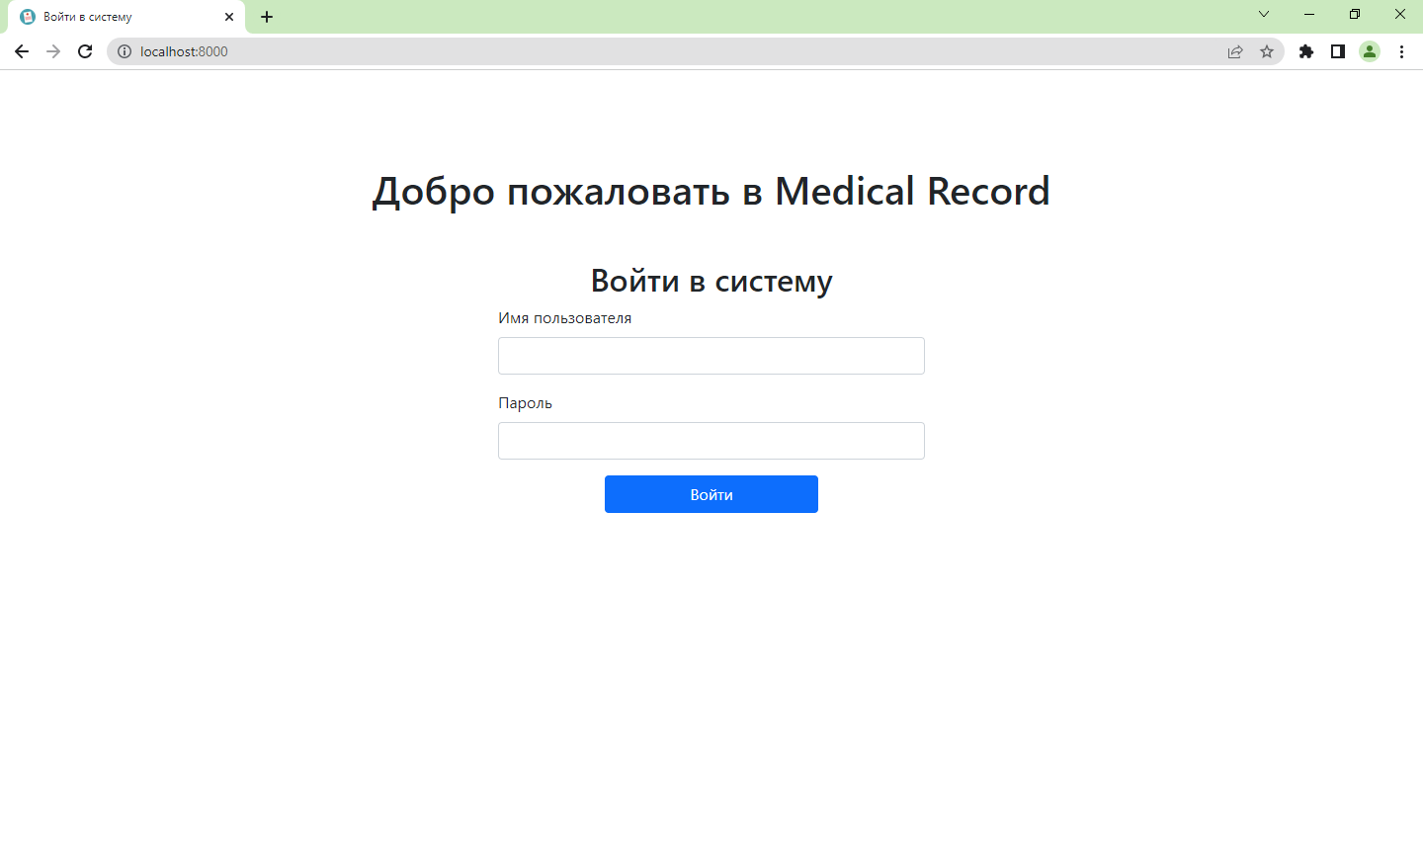Окно входа в систему

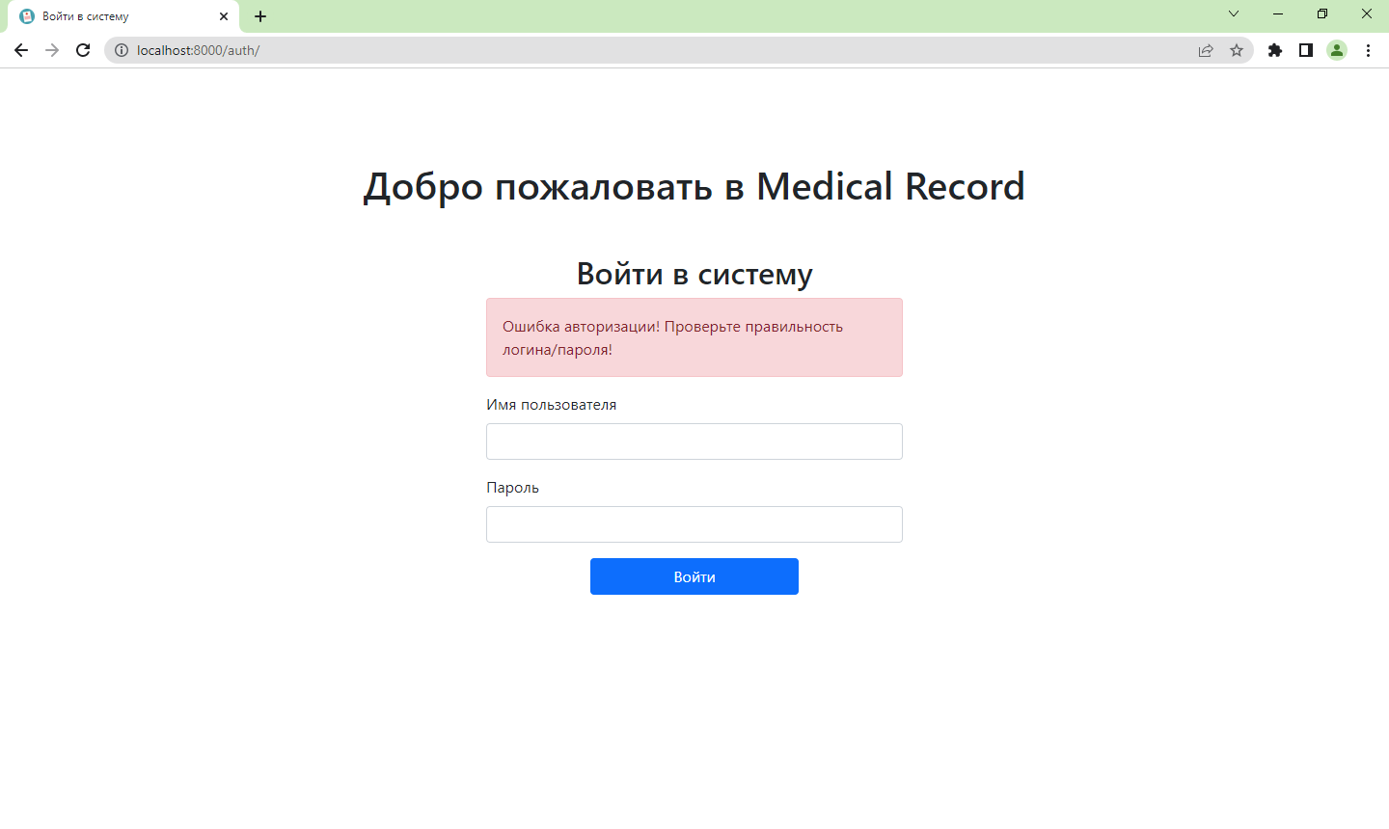Ошибка входа в систему

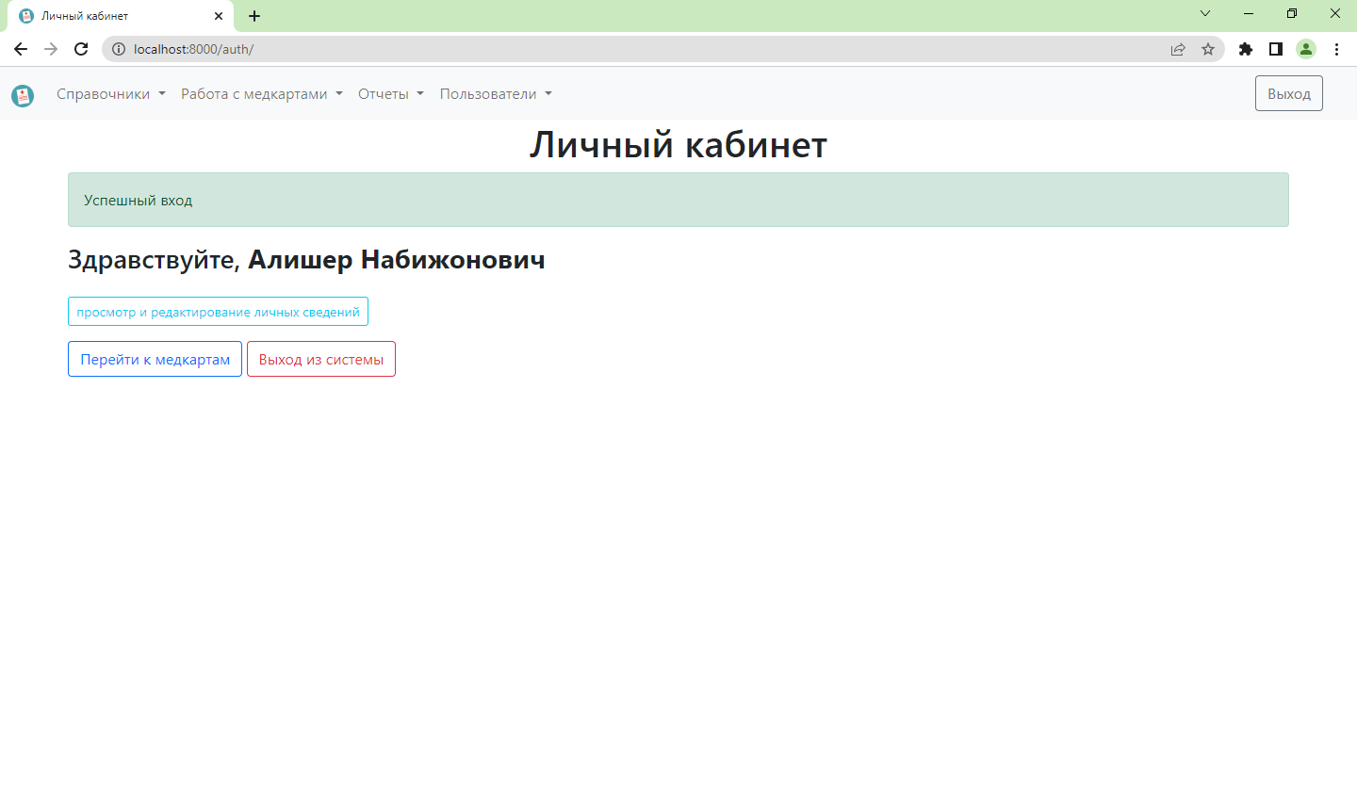

Успешный вход в систему

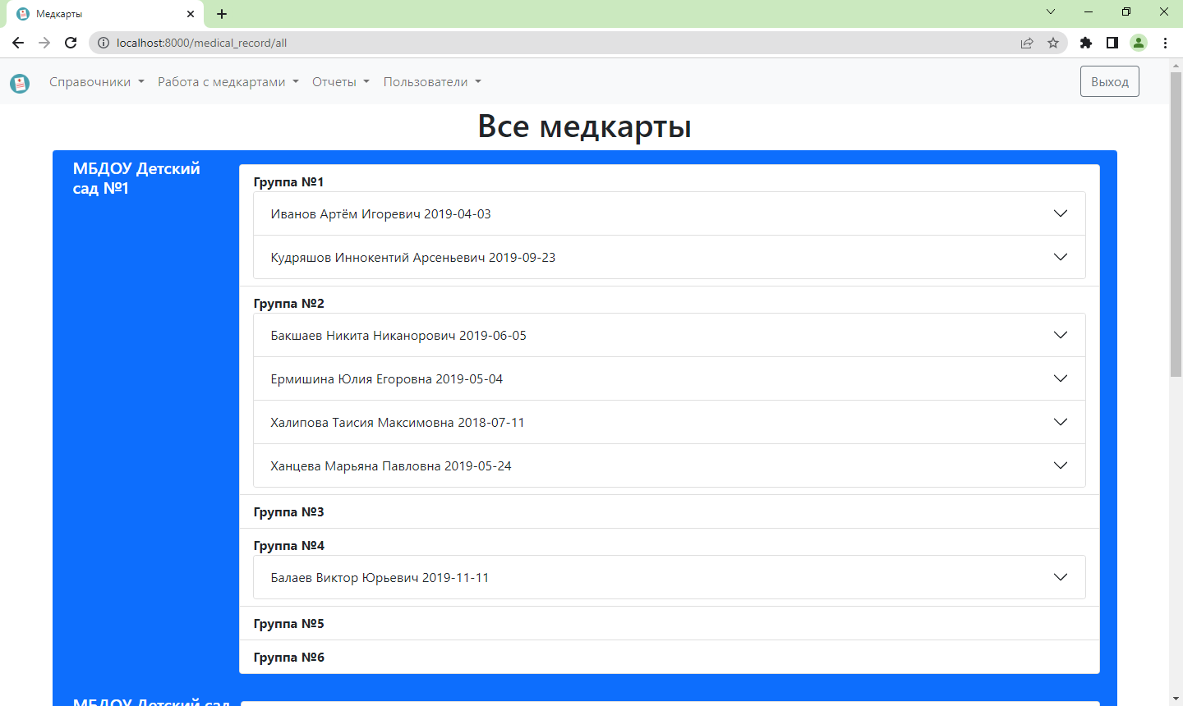

Обзор всех медкарт

В данном разделе можно выбрать любую медкарту и посмотреть краткие сведения о родителях и номера их телефонов, а также перейти к самой медкарте

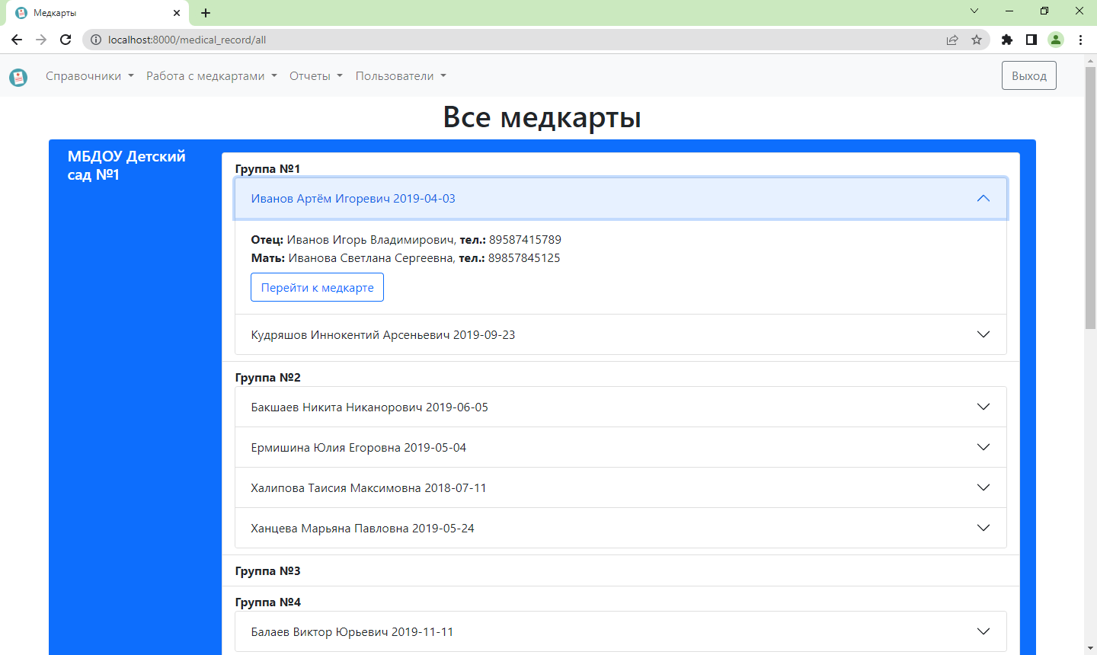

Краткий обзор при нажатии на медкарту

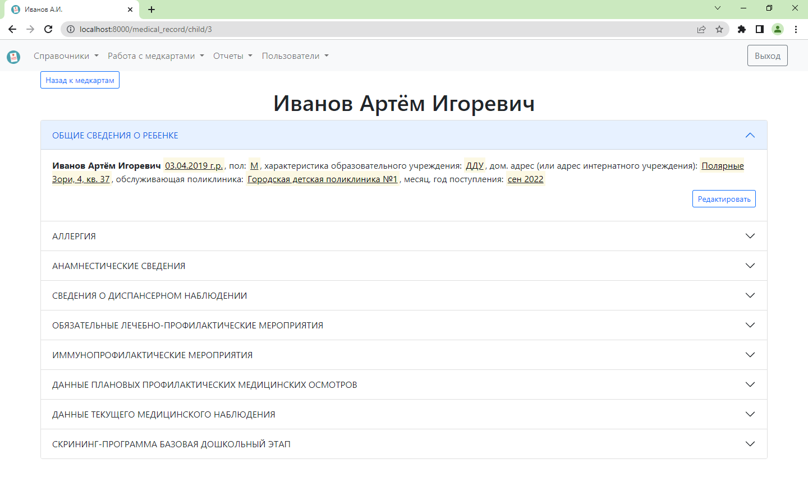

Основное окно медкарты

На данном этапе можно выбрать конкретный раздел медкарты и посмотреть, добавить, отредактировать или же удалить внесенные в него данные. Для редактирования данных используются всплывающие модальные окна.

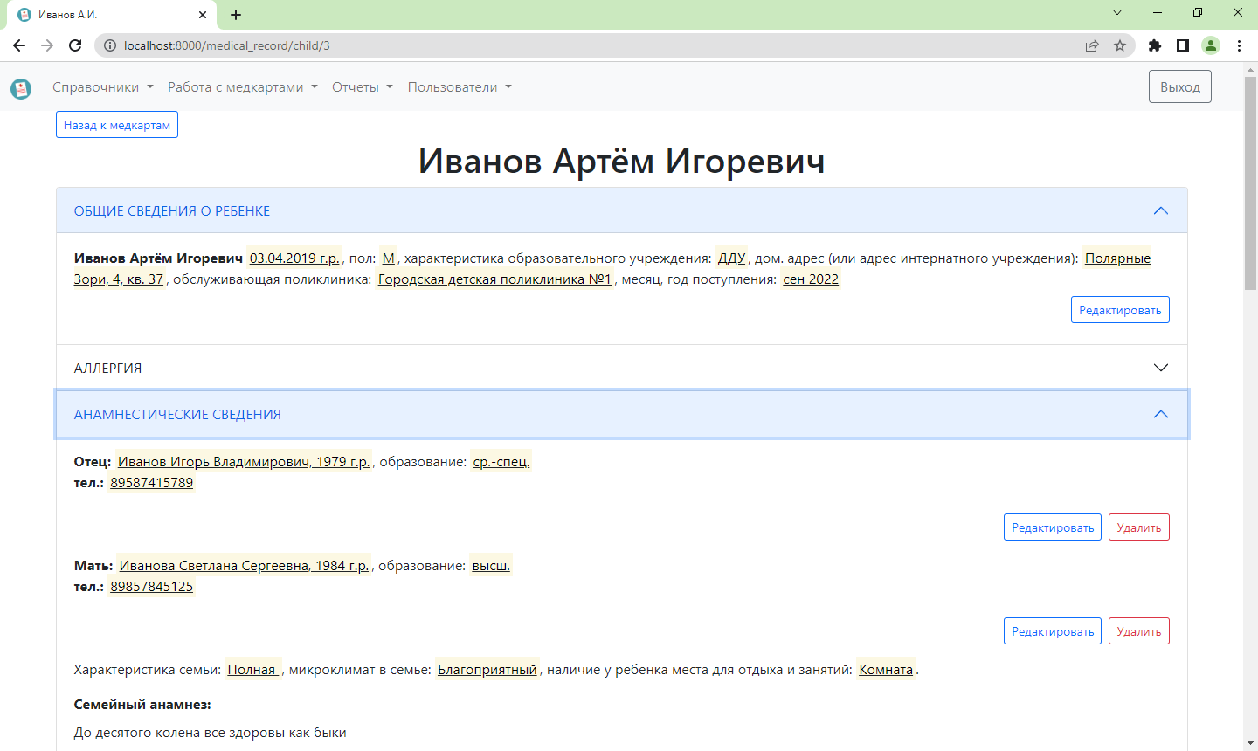

Выбор конкретного раздела

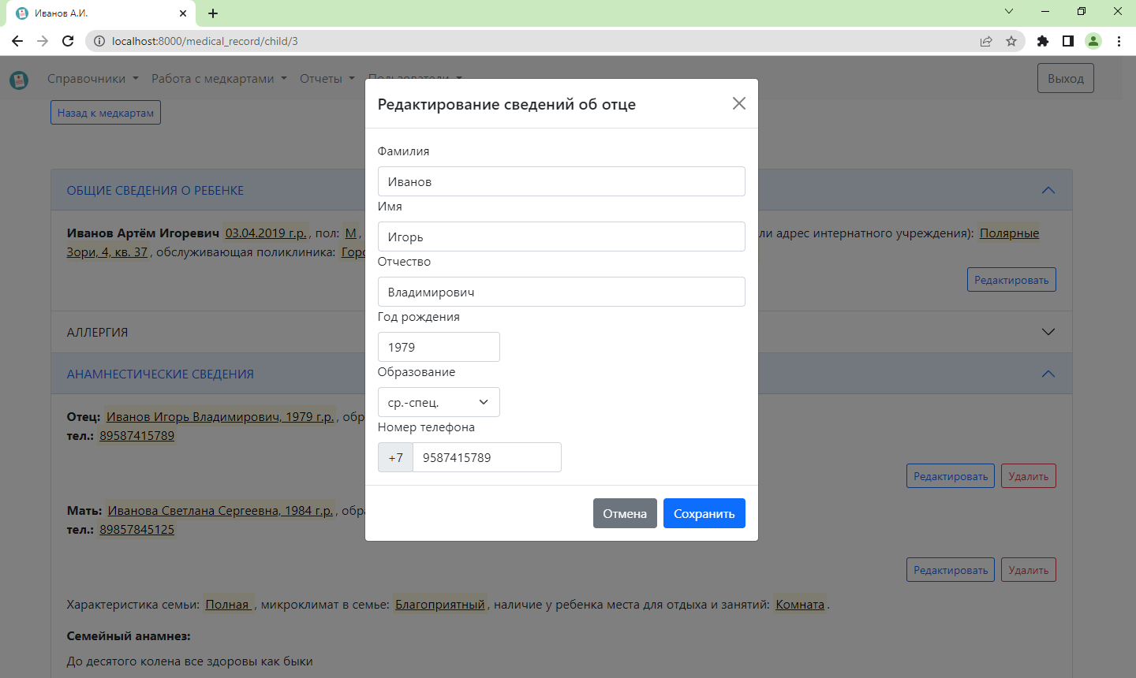

Модальное окно редактирования данных

В случае удаления данных, также предусмотрено модальное окно подтверждения опасного действия.

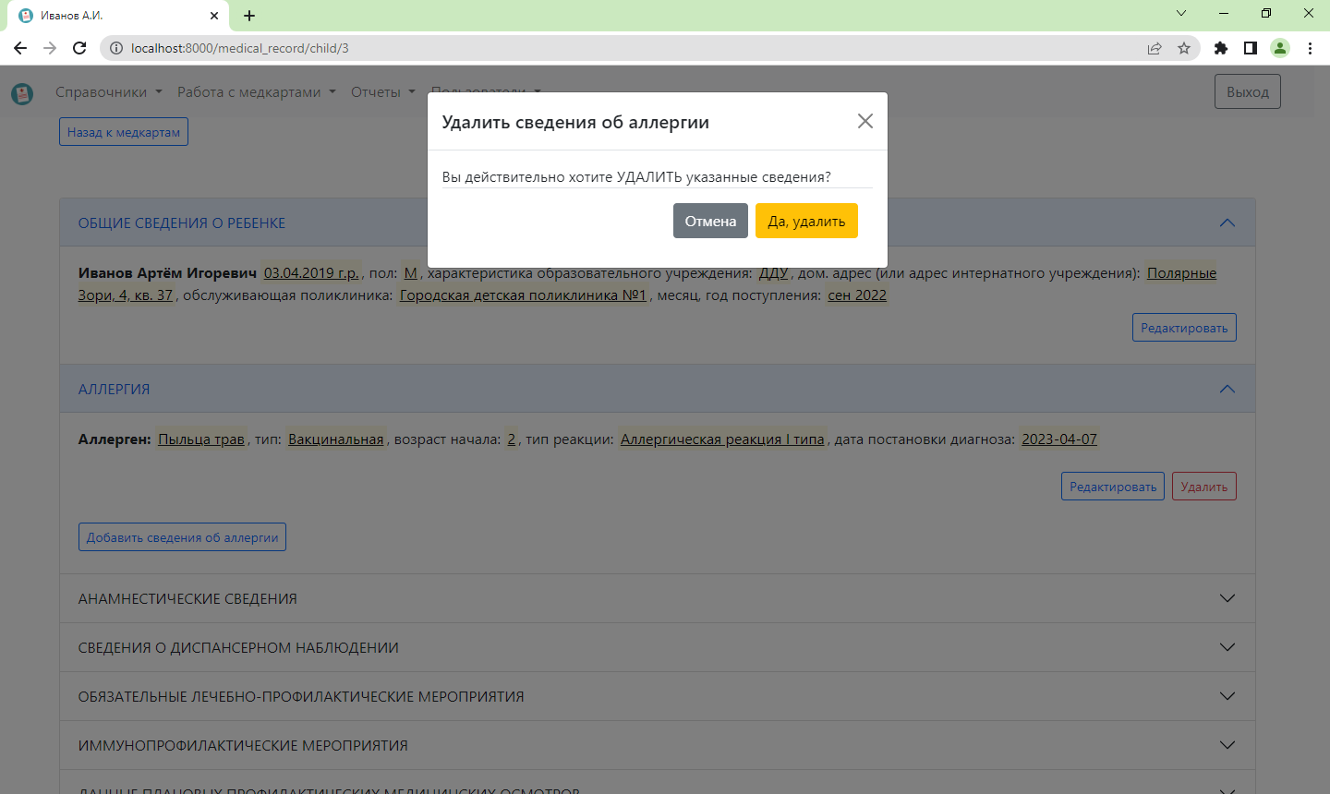

Модальное окно подтверждения удаления данных

В разделе сведений о диспансерном наблюдении предусмотрен контроль посещений специалиста, для него создана дополнительная информационная кнопка

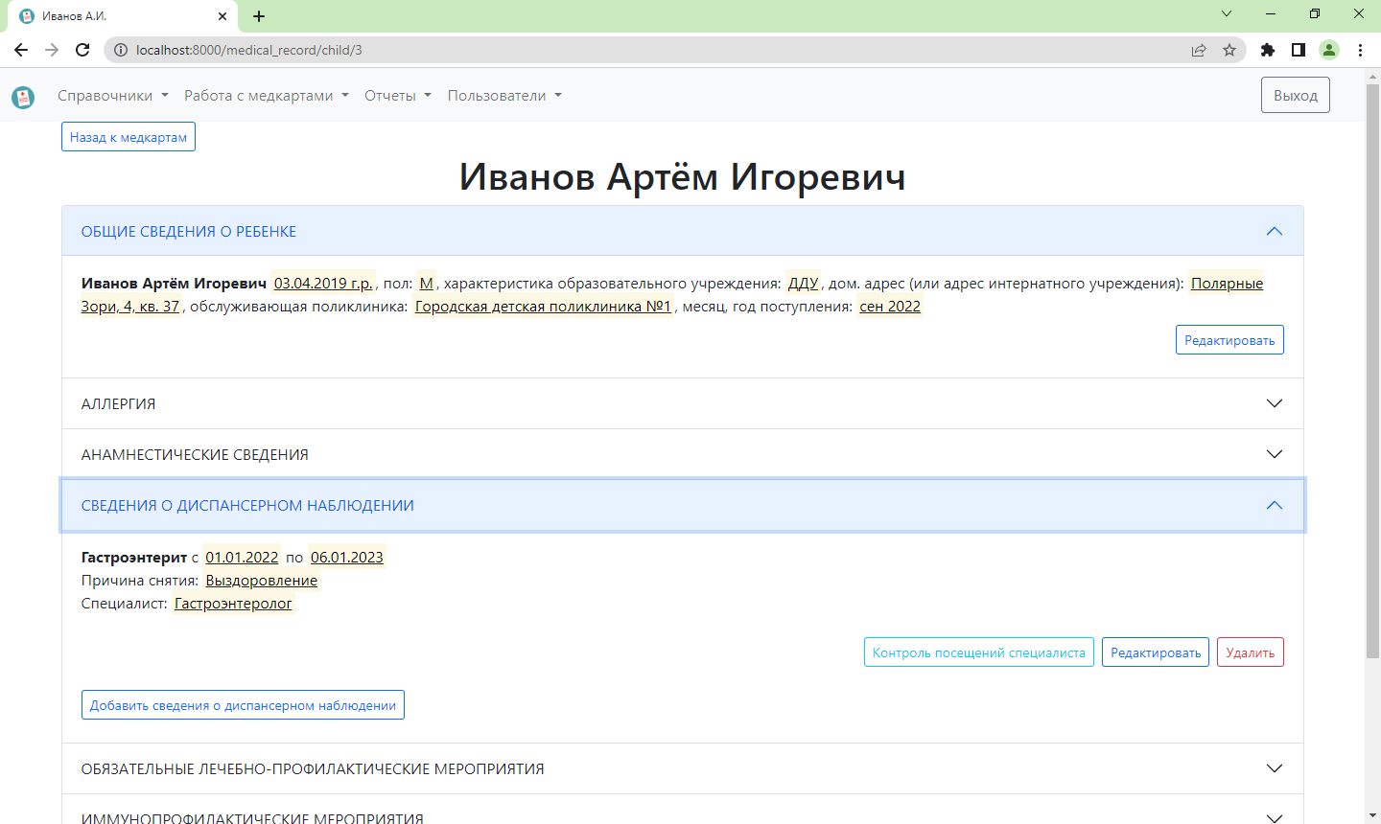

Раздел с дополнительной информационной кнопкой

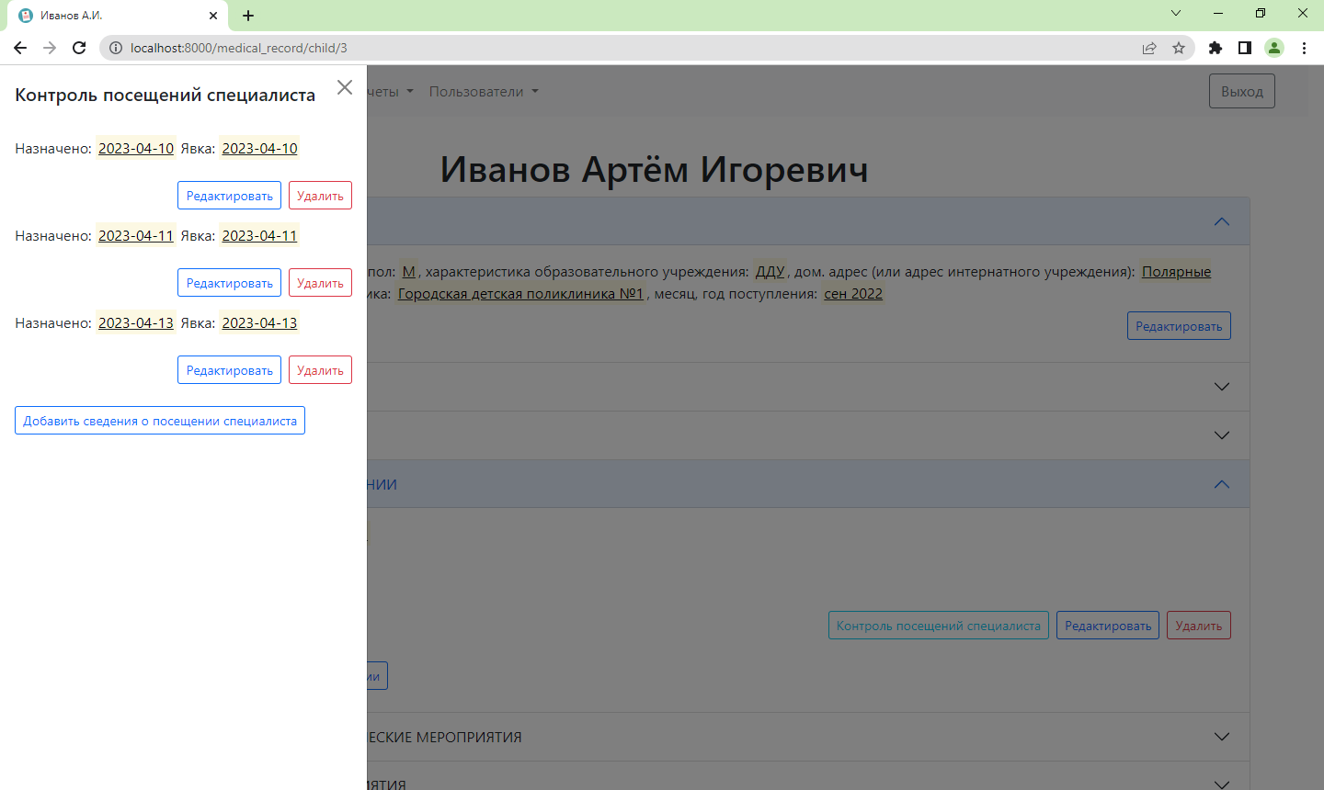

Просмотр листа контроля посещений специалиста

Также предусмотрена работа с отчетами, которая продемонстрирована на примере отчета о прививках.

В отчете по прививкам и туберкулинодиагностике, также выводятся краткие сведения по включенным в них детям, с возможностью перехода к медкарте.

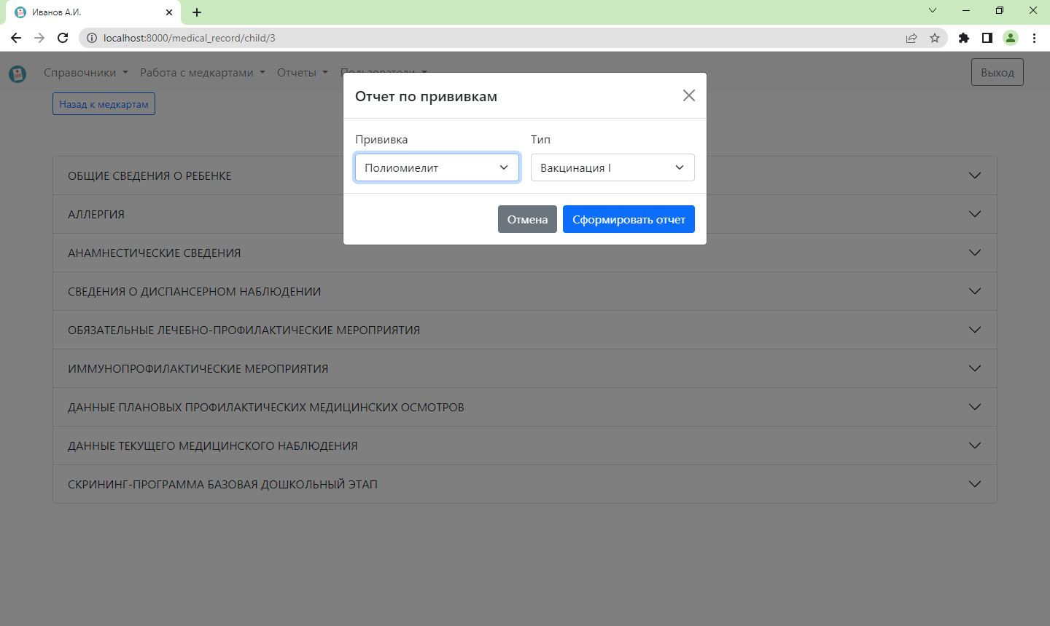

Окно выбора отчета по прививкам

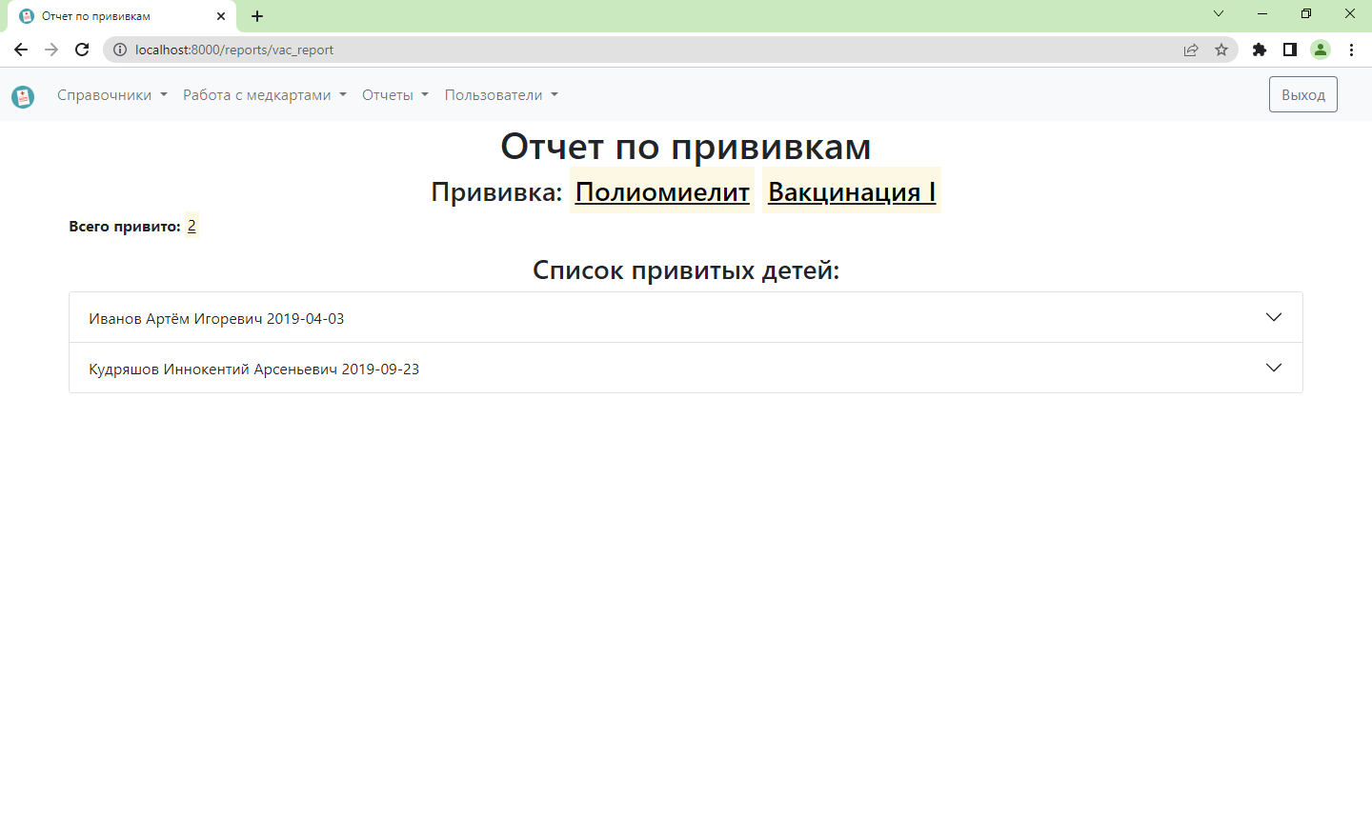

Отчет по прививкам

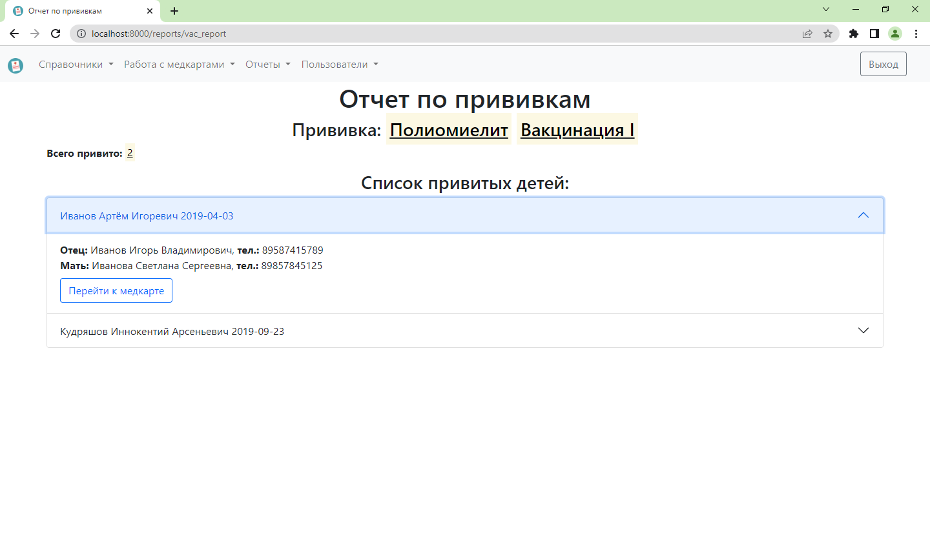

Просмотр кратких сведений и медкарт в отчете

Для администраторов также доступен просмотр данных по пользователям, их создание, удаление и редактирование.

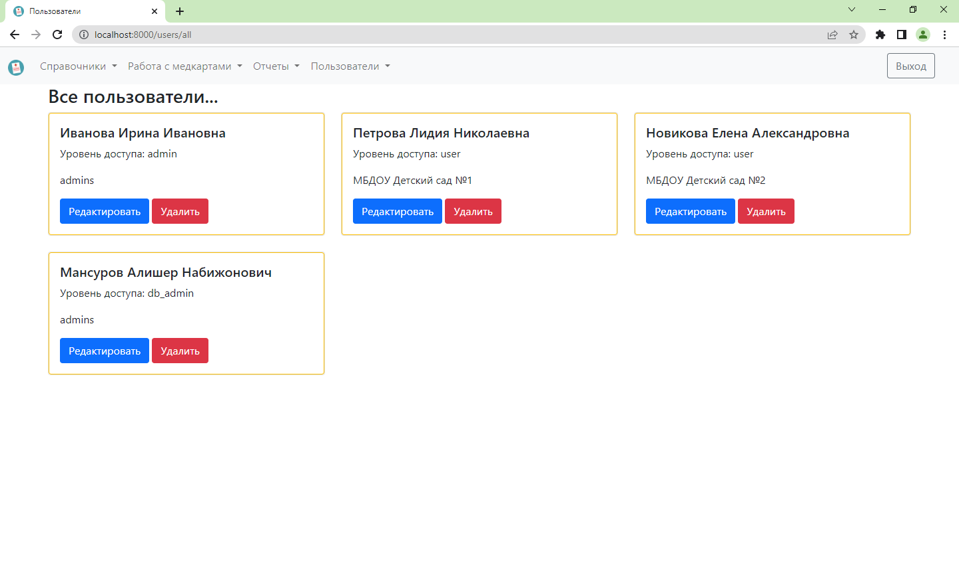

Просмотр сведений о пользователях

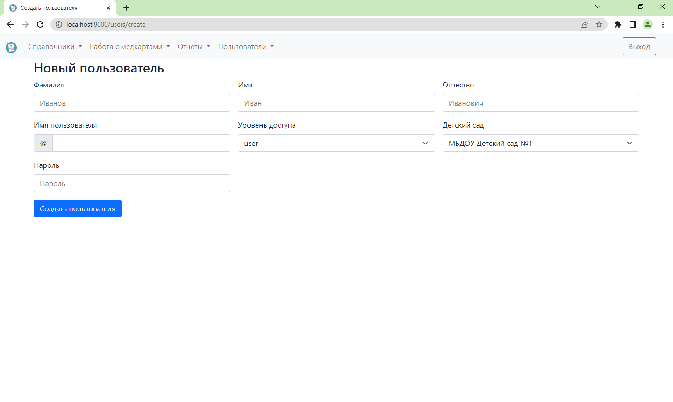

Окно создания пользователя

Для всех групп пользователей доступно создание медкарт.

Для правильности заполнения данных поля форм для заполнения валидируются.

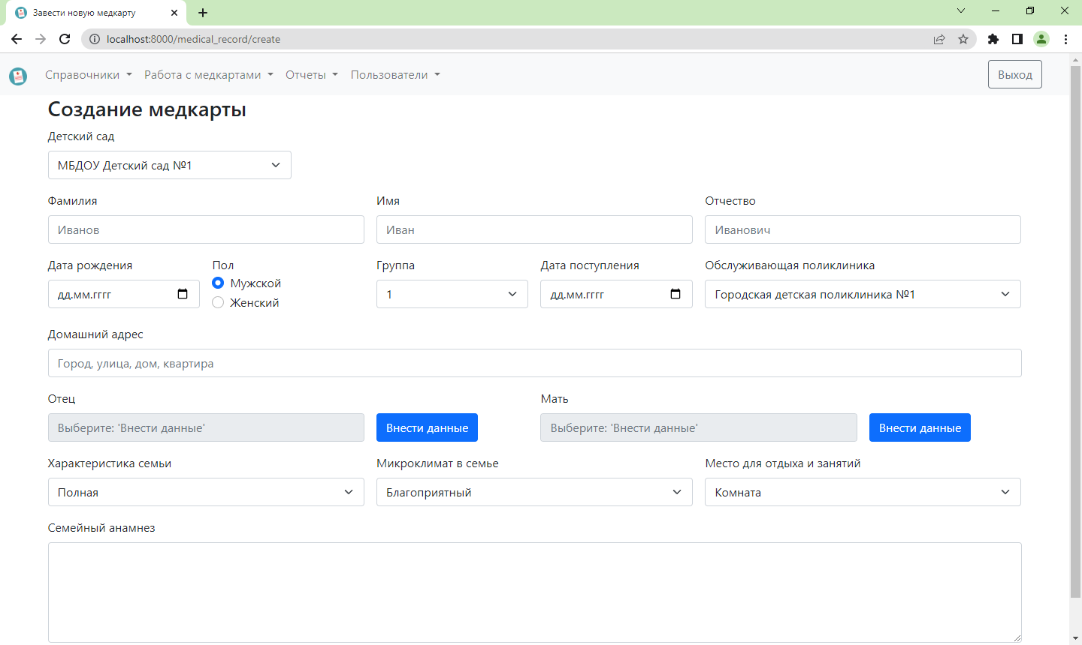

Окно создания медкарты

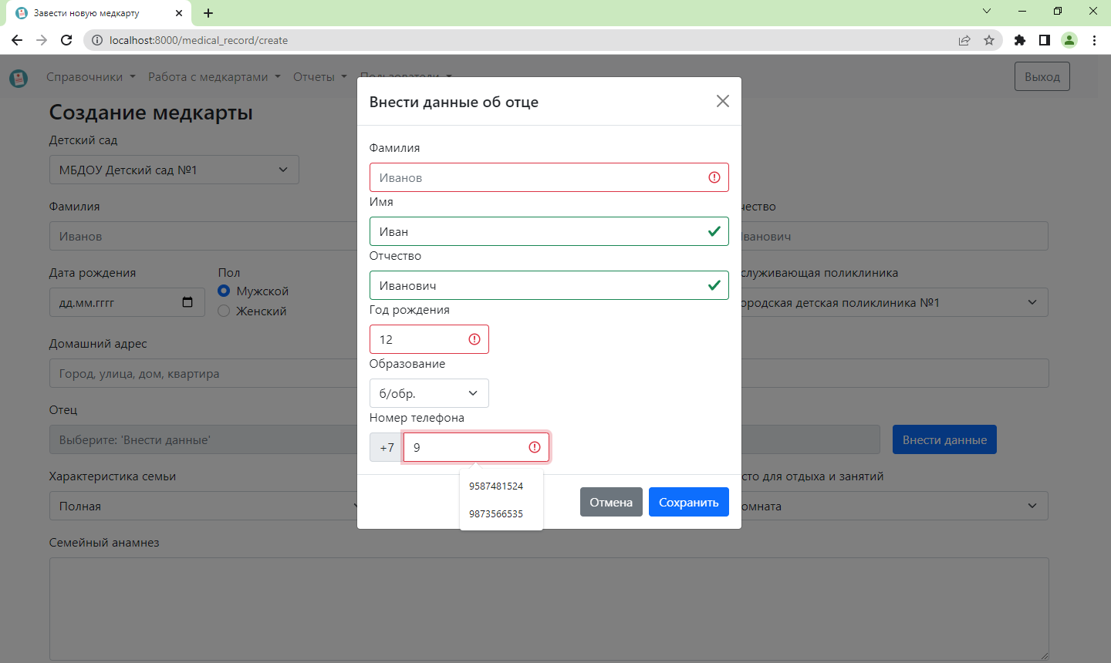

Пример валидации формы

По нажатию кнопки «Выход» - происходит выход из системы.

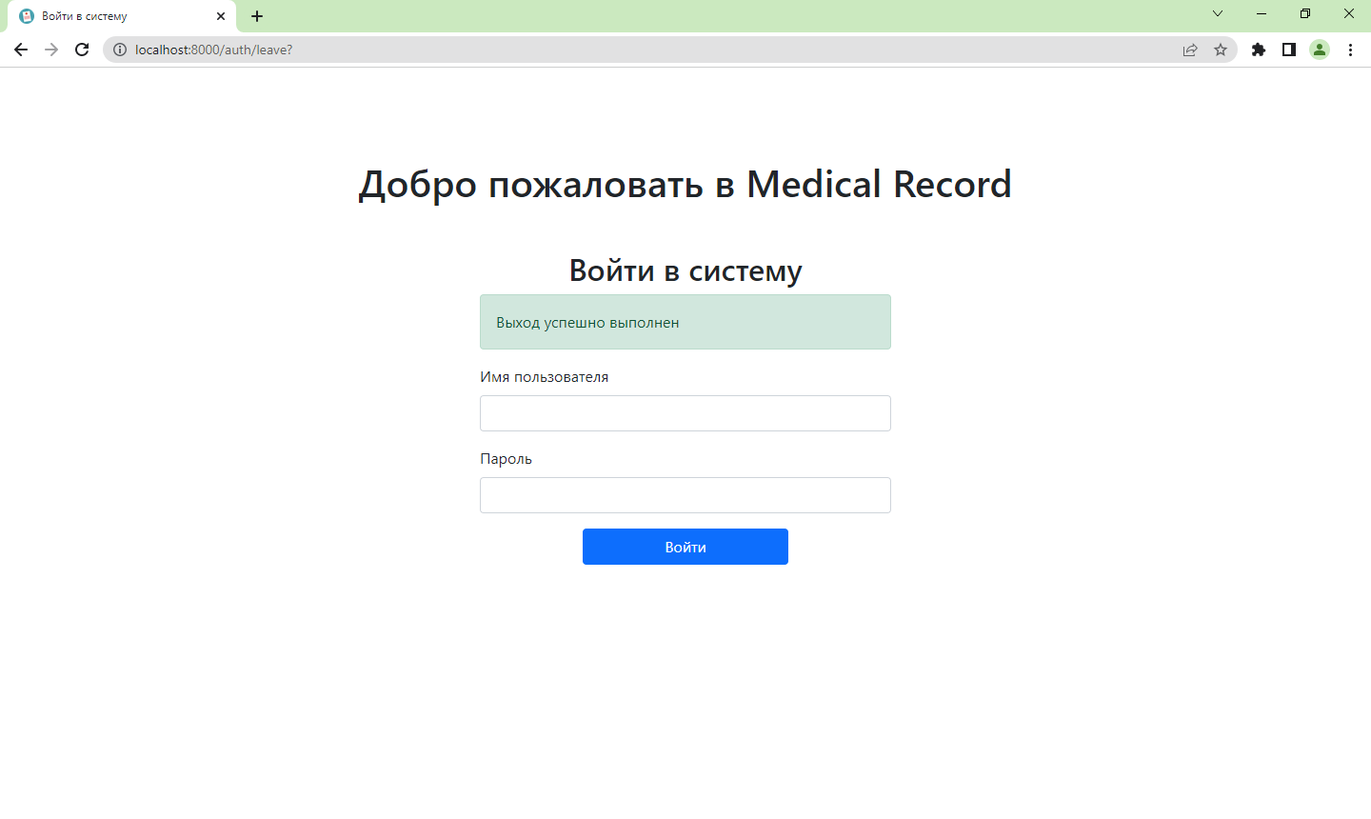

Выход из системы

1. Далее – «Медицинская карта ребенка»
2. Далее – «Правила»